UNIVERSIDADE FEDERAL DO ESPÍRITO SANTO
CENTRO TECNOLÓGICO
DEPARTAMENTO DE ENGENHARIA MECÂNICA
PROJETO DE GRADUAÇÃO

CAIO SIEPIERSKI VIANA
CARLOS EDUARDO DE ALMEIDA ZANOTTI

IMPLEMENTAÇÃO DE SEPARAÇÃO MAGNÉTICA DE ESCÓRIA DE REATOR KAMBARA COM PENEIRA MÓVEL

VITÓRIA
2014
cAIO SIEPIERSKI VIANA
CARLOS EDUARDO DE ALMEIDA ZANOTTI

IMPLEMENTAÇÃO DE SEPARAÇÃO MAGNÉTICA DE ESCÓRIA DE REATOR KAMBARA COM PENEIRA MÓVEL

Projeto de Graduação apresentado ao Departamento de Engenharia Mecânica do Centro Tecnológico da Universidade Federal do Espírito Santo, para obtenção do grau de Engenheiro Mecânico.
Orientador: Prof. Dr. Antônio Bento Filho

VITÓRIA
2014

Siepierski, Caio Viana; Zanotti, Carlos Eduardo de Almeida.
Implementação de separação magnética de escória de reator kambara com peneira móvel. / Siepierski, Caio Viana; Zanotti, Carlos Eduardo de Almeida – 2014.
80 f..
Orientador: Prof. Dr. Antônio Bento Filho.
Projeto de Graduação – Universidade Federal do Espírito Santo, Centro Tecnológico.
1. Beneficiamento. 2. Reator Kambara. 3. Gestão de projetos. 4. Inovação. I.FILHO, Antônio Bento. II. Universidade Federal do Espírito Santo. III. Separação magnética de escória de reator kambara.

Caio SiEpierski Viana
carlos eduardo de almeida zanotti

IMPLEMENTAÇÃO DE SEPARAÇÃO MAGNÉTICA DE ESCÓRIA DE REATOR KAMBARA COM PENEIRA MÓVEL

Projeto de Graduação apresentado ao Departamento de Engenharia Mecânica do Centro Tecnológico da Universidade Federal do Espírito Santo, para obtenção do grau de Engenheiro Mecânico.
Aprovado em.
COMISSÃO EXAMINADORA:

_____________________________________________
Prof. Dr. Antônio Bento Filho
Universidade Federal do Espírito Santo
Orientador

_____________________________________________
Prof. Dr. Oswaldo Paiva Almeida Filho
Universidade Federal do Espírito Santo
Examinador

_____________________________________________
Prof. Me. Rafhael Milanezi de Andrade
Universidade Federal do Espírito Santo
Examinador
AGRADECIMENTOS

Às nossas famílias, por todo o amor e apoio constante que nos foram dados desde sempre.
Aos fiéis amigos que compartilharam a maior parte de nossas experiências durante o curso, sendo sempre fonte de alegria e nos dando força nos momentos de dificuldade.
À filinha Beatriz pelos sorrisos revigorantes ao final de cada dia.
Ao nosso orientador, Prof. Antônio Bento Filho, e aos demais mestres pelos ensinamentos e lições transmitidas.
À empresa Trimak, por ter fornecido todos os meios de pesquisa e desenvolvimento, em especial ao engenheiro Humberto Lopes Peixoto Junior pelos ensinamentos e cobranças, que nos fizeram crescer profissionalmente.
Aos colegas Sidney Moraes, Márcio Ravani e Ronaldo Barbosa por toda a experiência transmitida e a paciência no auxílio à resolução dos problemas.
Ao engenheiro da Arcelor Mittal Bruno Cunha Moraes por todo apoio técnico e disponibilidade.
A Deus, por ter iluminado nosso caminho e nos guiado até aqui.

A todos, nossa sincera gratidão.

RESUMO

O presente trabalho apresenta uma implementação de separação magnética de escória de reator kambara utilizando separador magnético de tambor de via seca em um equipamento de peneiramento móvel. Separação magnética é amplamente conhecida como uma forma de remover fisicamente elementos ferromagnéticos de elementos não ferromagnéticos. Reator kambara, mais conhecido como KR é largamente utilizado no Japão como uma forma mais eficaz e econômica de dessulfuração do ferro gusa. A escória gerada por este processo, quando beneficiada com a descontaminação ferrosa, pode ser usada na construção civil, na indústria de fertilizantes e reaproveitamento no processo. Inicialmente uma pesquisa em publicações científicas é feita a respeito do comportamento da separação magnética frente a um fluxo contínuo de material. Em seguida uma pesquisa acerca dos diferentes tipos de separadores magnéticos é feita em publicações científicas e fabricantes a fim de escolher qual melhor atende ao projeto. Por fim uma breve explicação do funcionamento de um equipamento de peneiramento móvel e a implementação de um tambor magnético de via seca é apresentada, com resultados que confirmam a eficácia do projeto.
Palavras chaves: Separação magnética, escória de reator kambara, tambor magnético de via seca.

ABSTRACT

This project presents an implementation of a magnetic separation of kambara reactor slug using dry drum separator on mobile screening equipment. Magnetic separation is well known as a way to physically remove ferromagnetic elements from non-ferromagnetic elements. Kambara reactor, better known as KR is largely applied in Japan as a more assured and economical way of desulphurization of pig iron, after this process it slug, after remove the iron contamination can be used in construction. Initially a research in scientific publications is made on how the magnetic separation process behaves front a continuous flow of material. Then a research among different types of magnetic separators is made in scientific publications and manufactures in order to choose which one will best attend the project. Lastly a brief explanation on how a mobile screening machine works and the implementation of a dry magnetic drum separator is presented, with results that confirm the efficiency of the project.
Key words: Magnetic separation, kambara reactor slug, dry magnetic drum separator.

Lista de figuras
Figura 1 - Ciclo de vida de um projeto 17
Figura 2 - Diferentes apresentações da fonte de ferro e suas respectivas granulometrias 18
Figura 3 - Reações químicas no alto forno 20
Figura 4 - Processo simplificado de fabricação do aço 22
Figura 5 - Efeito do campo magnético em limalhas de ferro 23
Figura 6 - Diagrama Intensidade magnética x magnetismo 23
Figura 7 - Diagrama Fe - S 30
Figura 8 - Formas de dessulfuração do ferro gusa 31
Figura 9 - Vagão torpedo nº14 31
Figura 10 - Comportamento de dispersão das partículas no reator Kambara 34
Figura 11 - Processo de dessulfuração do ferro gusa por reator kambara 34
Figura 12 - Desenvolvimento do uso de imãs permanentes 35
Figura 13 - Distribuição das partículas separadas 36
Figura 14 - Diagrama mostrando as forças que atuam em uma partícula 37
Figura 15 - Esquematização de separadores de baixa intensidade 38
Figura 16 - Configuração dos polos 39
Figura 17 - Esquematização de tambor magnético via seca 40
Figura 18 - Separador de correia cruzada 41
Figura 19 - Funcionamento LIMS / WHIMS 42
Figura 20 - Separador tipo Jones 43
Figura 21 - Primeira configuração de peneira móvel (Finlay) 45
Figura 22 - Primeira peneira móvel com esteiras Sandvik Extec - Munique (1995) 45
Figura 23 - Comportamento coletivo sobre uma malha 46
Figura 24 - Efeito da umidade 48
Figura 25 - Escória de KR 49
Figura 26 - Localização da Trimak 51
Figura 27 - Pressão hidráulica na correia de finos 53
Figura 28 - Tambor magnético acoplado a peneira 53
Figura 29 - Croqui da modificação 2 55
Figura 30 - Desenho técnico do silo vibratório 55
Figura 31 – Estrutura completa 57
Figura 32 - Peneira móvel HCS 5515 58
Figura 33 - Layout do processo 60
Figura 34 - Desenho técnico da estrutura metálica 62
Figura 35 - Funcionamento do tambor magnético 63
Figura 36 - Desenho técnico da estrutura do tambor magnético 63
Figura 37 - Correia transportadora 64
Figura 38 - Correia transportadora implementada 65
Figura 39 - Painel elétrico 66
Figura 40 - Teste operacional 67
Figura 41 - Escória de KR após a separação 67
Figura 42 – Movimentação da estrutura 68
Figura 43 – Içamento da estrutura e posicionamento no caminhão 68
Figura 44 - Carregamento da estrutura de separação magnética 69
Figura 45 - Carregamento da peneira móvel 69
Figura 46 – Içamento e posicionamento da estrutura 70
Figura 47 – Içamento e montagem do tambor magnético 70
Figura 48 – Içamento e montagem da escada 71
Figura 49 – Içamento e posicionamento do gerador de energia 71
Figura 50 - Instalação de proteção contra a ação do vento 72
Figura 51 – Posicionamento da peneira móvel em relação ao tambor 72
Figura 52 - Planta em operação 73
Figura 53 - Material acumulado no tambor 74

Lista de tabelas
Tabela 1 - Distribuição da geração de resíduos 27
Tabela 2 - Plantas de KR no mundo 33
Tabela 3 - Propriedades físicas do material 51
Tabela 4 - Propriedades químicas do material 51
Tabela 5 - Características técnicas do HCS5515 59
Tabela 6 - Tempos de processo 62

Lista de figuras
C: capacidade volumétrica (ton/m³)
K: correção devido a inclinação
V: velocidade transporte (m/s)
Mesh: número de malhas por polegada linear.
KR: kambara reactor (reator kambara)
ton: tonelada
hab: habitante
kg: quilograma
mm: milímetro
h: hora
hp: horse power
ρ: densidade
$ω_{1}$: velocidade angular
ABNT: Associação Brasileira de Normas técnicas
NBR: Norma Brasileira
PIB: Produto interno bruto
CSN: Companhia Siderúrgica Nacional
CST: Companhia Siderúrgica Tubarão
FAÇO: Fábrica de Aço Paulista
LIMS: Low Intensity Magnetic Separator
WHIMS: Wet High Intensity Magnetic Separator
CONAMA: Conselho Nacional do Meio Ambiente

Sumário
LISTA DE FIGURAS 7
LISTA DE TABELAS 9
LISTA DE SIGLAS 9
1 INTRODUÇÃO 14
1.1 Objetivo 14
1.1.1 Objetivo geral 14
1.1.2 Objetivos específicos 15
1.2 Justificativa 15
1.3 Estrutura do Trabalho 15
2 REFERENCIAL TEÓRICO 17
2.1 Gestão de projetos 17
2.2 Processo de fabricação do aço 18
2.3 Magnetismo 22
2.4 Sustentabilidade 24
3 Setor siderúrgico 25
3.1 Resíduos e co-produtos 26
3.1.1 Mercado 28
3.2 Dessulfuração do ferro gusa 29
3.2.1 Processo 29
3.2.1.1 Carro torpedo 31
3.2.1.2 Reator Kambara 32
4 Separação magnética 35
4.1 Histórico 35
4.2 conceito 36
4.3 tipos 38
4.3.1 Via Seca 39
4.3.1.1 Polia magnética 39
4.3.1.2 Tambor magnético via seca 39
4.3.1.3 Correia cruzada 40
4.3.1.4 Grades magnéticas 41
4.3.2 Via Úmida 41
4.3.2.1 Tambor magnético via úmida 42
4.3.2.2 Tipo Jones 42
4.4 Ímãs 43
4.4.1 Alnico 43
4.4.2 Ferrite 43
4.4.3 Samário-cobalto 44
4.4.4 Neodímio 44
5 Peneiramento Móvel 44
5.1 Histórico 44
5.2 Princípio de funcionamento 46
5.3 Tipos de equipamento 48
6 Apresentação 49
6.1 Necessidade do cliente 49
6.1.1 Escória de KR 49
6.2 A Trimak 50
7 Desenvolvimento do projeto 51
7.1 Hipóteses iniciais 51
7.1.1 Concepção inicial 51
7.1.1.1 Modificação 1: 52
7.1.1.2 Modificação 2: 54
7.1.2 Concepção final 56
7.1.3 Escolha do equipamento 57
7.1.3.1 HCS 5515 58
7.1.4 Cálculos para controle da produção 59
7.2 solução implementada 62
7.2.1 Estrutura 62
7.2.2 Separador magnético 62
7.2.3 Correias transportadoras 63
7.2.4 Acionamentos 64
8 Resultados obtidos 67
8.1 Testes iniciais 67
8.2 Carregamento e montagem 68
8.2.1 Carregamento 68
8.2.2 Montagem 69
8.3 Resultados em campo 73
9 Desafios técnicos encontrados 74
10 Conclusão 75
11 Recomendações para trabalhos futuros 76
12 Referências 77

INTRODUÇÂO
A geração de resíduos em processos industriais é inerente ao processo e muitas vezes acarreta em questões ambientais quando não se dá o descarte correto, a estabilização de uma determinada substância ou uma reutilização como parte do processo em si.
Empresas do setor siderúrgico possuem em seu processo de fabricação do aço a geração de escória nos diversos processos. A eliminação do enxofre, através da dessulfuração do ferro gusa, gera escória que, na composição de saída, não é reaproveitada no processo. Quando a dessulfuração é realizada em reator kambara, a escória é mais conhecida como escória de KR. Até o início da década de 90 não era viável para a indústria o reaproveitamento destes resíduos e inclusive se tornava um problema ambiental quanto ao seu descarte, além do elevado custo para realização do descarte correto.
No início dos anos 2000 foi descoberto que com a devida descontaminação ferrosa da escória de KR esse resíduo poderia ser utilizado na indústria cimenteira como insumo integrante para fabricação de cimento portland, para controle do pH do solo na indústria agrícola e ainda reaproveitado no processo de fabricação do aço quando com baixo teor de enxofre.
A reutilização da escória de KR passou a se tornar uma fonte de lucro para a indústria do aço e uma redução na extração de matéria prima por parte da indústria cimenteira. Dessa forma o beneficiamento de coprodutos vem tomando grande importância devido à crescente demanda por produtos com rigoroso controle de qualidade e garantia das propriedades em operação.
O método de descontaminação ferrosa da escória de KR através de separação magnética de uma forma economicamente viável é o foco de estudo desse trabalho. Até o presente momento não há nenhum estudo científico publicado de separação magnética de escória de KR.

Objetivo

Objetivo geral
Temos por objetivo geral nesse projeto de graduação atender a uma demanda de mercado de beneficiamento via separação magnética de um dos resíduos da indústria siderúrgica, propondo um projeto de engenharia que atenda a padrões de segurança, qualidade e viabilidade econômica para posterior reaproveitamento nas indústrias cimenteira e agrícola.

Objetivos específicos
Além dos objetivos gerais supracitados, os objetivos específicos são:
- Atender a uma demanda de mercado para uma solução ambiental;
- Promover uma produção contínua que atenda aos prazos determinados em contrato;
- Promover o beneficiamento do material de forma viável.

Justificativa
A crescente demanda por reaproveitamento de resíduos do setor siderúrgico abre inúmeras oportunidades para o mercado. A oportunidade de se inserir neste setor tão vasto e atrativo gerou a motivação para se documentar o presente trabalho, tendo em vista a participação desde a fase conceitual do projeto até sua implementação e resultados gerados, uma vez que não há literatura que aborde este tipo de aplicação em específico.

Estrutura do Trabalho
O trabalho está separado em 12 capítulos, apresentados nos parágrafos a seguir.
No primeiro capítulo são apresentados os objetivos e justificativas do projeto.
No segundo capítulo é feita a fundamentação teórica dos conceitos e conhecimentos utilizados no projeto.
No terceiro capítulo é apresentado todo o processo de fabricação do aço e suas implicações econômicas e ambientais.
No quarto capítulo são apresentados os princípios de separação magnética, suas formas e aplicações.
No quinto capítulo é feita uma apresentação a respeito de peneiramento móvel.
No sexto capítulo é apresentado o problema de engenharia a ser solucionado.
No sétimo capítulo são mostradas todas as etapas de concepção do projeto até a solução final proposta e a escolha dos equipamentos envolvidos.
No oitavo capítulo são descritos os resultados obtidos.
No nono capítulo são listados os desafios técnicos enfrentados durante o desenvolvimento do projeto e operação do equipamento.
No décimo capítulo são feitas as conclusões referentes aos resultados obtidos e apresentados no trabalho.
No décimo primeiro capítulo é sugerida uma nova abordagem para trabalhos futuros.
Nas referências são listadas as fontes de pesquisa do presente trabalho.

REFERENCIAL TEÓRICO

Gestão de projetos
Segundo Monalessa Perini Barcellos (UFES), a gestão de projetos pode ser definida como o planejamento, a execução e o controle de uma série de atividades integradas, de forma a atingir seus objetivos com êxito.
Gerir um projeto inclui:
- Identificação das necessidades;
- Estabelecimento de objetivos claros e alcançáveis;
- Balanceamento de qualidade, escopo, tempo e custos;
- Adaptação das especificações, planos e da abordagem às diferentes preocupações e expectativas das partes interessadas.
O ciclo de vida de um projeto pode ser demonstrado através do fluxograma na Figura 1:

Figura 1 - Ciclo de vida de um projeto
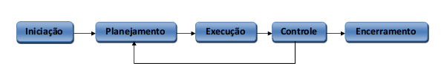
Fonte: Monalessa Barcellos
Iniciação: é a fase do projeto onde há a confirmação que o mesmo deve começar. Concede aprovação para comprometimento dos recursos.
Planejamento: consiste em realizar as previsões e os caminhos que o projeto deverá seguir. É a fase de referência para todo o projeto, e se mal realizado, dificilmente alcançará o sucesso.
Execução: é a fase onde se coloca em prática os planos registrados na fase de planejamento.
Controle: consiste no acompanhamento do projeto, fazendo as devidas comparações entre os valores planejados e os obtidos na prática, justificando ou não decisões não planejadas ou mesmo o replanejamento.
Encerramento: momento onde o projeto é oficialmente encerrado.

Processo de fabricação do aço
A primeira indústria do ferro data de 1700 A.C. e desde então o processo para fabricação do aço vem sendo aperfeiçoado, seguindo as novas tecnologias e atendendo a exigências cada vez mais rigorosas de qualidade, segurança e sustentabilidade.
O ferro pode ser encontrado na natureza de várias formas, sendo os principais minerais:
- Magnetita (Fe₃O₄): composto de 78% de Fe e 28% de O. É um minério altamente magnético, tornando sua concentração facilitada.
- Hematita (Fe₂O₃): é o minério mais empregado na siderurgia, principalmente no Brasil.
Para que esse mineral possa ser carregado em alto-forno, é necessário que sua granulometria seja controlada a fim de melhorar o rendimento do processo de redução, uma vez que no processo de extração e concentração a geração de finos é inevitável. A permeabilidade dos gases redutores é prejudicada pelo carregamento de finos, logo torna-se imperativa a aglomeração desse material pelos processos de pelotização ou sinterização.
Figura 2 - Diferentes apresentações da fonte de ferro e suas respectivas granulometrias
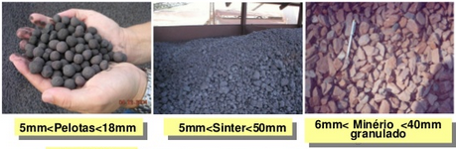
Fonte: Fundamentos Tecnológicos da Fabricação do Aço, 2012
- Sinterização: finos de minério de 2 a 3 mm são carregados em caixas metálicas misturados com finos de coque, que atua como combustível e com finos de calcário, que age como fundente. As caixas metálicas são então transportadas até um forno de ignição, iniciando a combustão do fino do coque na parte superior. A frente de combustão move-se para a parte inferior devido a ação de sucção pela parte de baixo da caixa, fundindo parcialmente as partículas de ferro, consolidando em um bloco único ao atingir o fundo da caixa. O sínter possui uma granulometria de 15 a 30 mm e é obtido por britamento do bloco único.
- Pelotização: processo que envolve a mistura de partículas de minério de ferro moídas abaixo de 200 mesh com calcário e dolomitas (fundentes utilizados). A mistura é levada ao pelotizador, composto de discos girantes com uma pequena angulação produzindo pelotas de 10 a 15 mm de diâmetro. Posteriormente, são levadas ao forno para calcinação.
O processo de pelotização produz um minério com teor de ferro mais alto e baixo teor de impurezas quando comparado a sinterização, sendo também possível um melhor controle do alto forno devido a maior homogeneidade do tamanho. Em contrapartida, a pelotização é um processo com custo mais elevado.
Após o processo de controle da granulometria, o minério de ferro é carregado no alto forno, reator metalúrgico de contracorrente, onde ocorrem as reações de redução que transformam o ferro combinado em ferro gusa. O carregamento é feito pelo topo, em camadas alternadas de minério e coque. Afim de queimar o coque, ar aquecido com temperaturas acima de 1000ºC é insuflado por aberturas laterais na parte inferior do alto forno, chamadas ventaneiras. Uma corrente ascendente de gases quentes fornece calor às reações químicas de redução de ferro, como também para fundir o ferro e a escória. Quando o coque atinge as porções mais baixas do alto forno, ele se queima com grande intensidade, gerando uma grande quantidade de calor. Nesta região, com temperaturas acima de 1500ºC, o gás carbônico (CO₂) formado pela reação entre o oxigênio e o coque é instável na presença de excesso de carbono, ocorrendo a reação de Bourdoard (gaseificação endotérmica do carbono):
C + CO₂ ↔ 2CO
O monóxido de carbono (CO) ascende e age como redutor dos óxidos de ferro nas regiões com temperaturas de aproximadamente 800ºC. Para que ocorra a redução, a concentração de CO deve ser aproximadamente 3 vezes maior que o valor estequiométrico. A reação de Bourdoard, também conhecida como regeneração do ${CO}_{2}$, é considerada a mais importante na tecnologia da produção do ferro gusa e a que torna todo o processo viável. O CO gerado é um gás redutor, capaz de reagir com o oxigênio dos óxidos de ferro, gerando ${CO}_{2}$ e liberando o ferro que é depositado no cadinho na forma líquida (ferro gusa).
As impurezas presentes na carga, óxidos de silício ($SiO_{2}$), óxido de alumínio (${{Al}_{2}O}_{3}$), óxido de cálcio ($CaO$) e óxido de magnésio ($MgO$), formam a escória. Devido as altas temperaturas reinantes, a escória se funde e escoa para fora do cadinho do alto forno. A queima dos gases do alto forno produz vapor e energia elétrica, que muitas vezes supera o consumo interno, sendo o excedente vendido.
Figura 3 - Reações químicas no alto forno
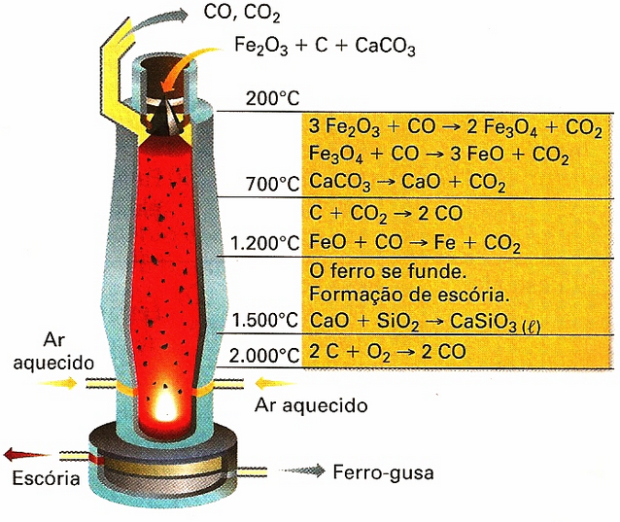
Fonte: Prezi, aço e caulin
No transporte entre o alto forno e a aciaria, é realizada a eliminação do enxofre através do processo de dessulfuração, que será abordado na Seção 3.2. O processo não é livre de impurezas, logo, torna-se necessária a purificação do material na aciaria para transforma-lo em aço. Para adequar o ferro gusa aos parâmetros de qualidade e segurança é necessária a redução do teor de carbono, manganês e fósforo. Todos os processos da aciaria seguem o princípio químico da oxidação, ou seja, oxigênio é introduzido de forma controlada no banho de gusa. O oxigênio se combina com os elementos indesejáveis, oxidando as impurezas em uma ordem crescente de afinidade conforme as reações:
C (gusa) + $\frac{1}{2}$O₂ → CO (gás)
CO + $\frac{1}{2}$O₂ → CO₂ (gás)
Si (gusa) + O₂ → SiO₂ (escória)
Mn (gusa) + $\frac{1}{2}$O₂ → MnO (escória)
Os óxidos formados serão eliminados na forma de gás ou irão formar uma camada de escória. O processo de oxidação é bastante exotérmico, aquecendo o banho durante o sopro. A fim de controlar o aumento excessivo de temperatura, é adicionado sucata no banho, levando à produção de aço em um convertedor maior que a carga de gusa carregada.
O oxigênio é soprado no banho através de uma lança. O tempo de sopro é entre 20 e 25 minutos, para uma carga de 350 toneladas. A alta velocidade de reação é explicada pela formação de uma emulsão escória-metal, causada pela evolução dos gases decorrentes da oxidação do carbono (CO). A elevada energia de sopro arrasta cerca de 30% da carga metálica para a emulsão, formando uma alta área de interface. O controle do processo é feito pela regulagem da vazão de oxigênio e pela altura da lança. Retiradas de amostras, para avaliação da composição química, irão definir se vai ser necessário um maior tempo de sopro e adições. Estando a composição correta, o banho é vazado para o processo de lingotamento contínuo.
Os processos de aciaria se dividem entre ácidos e básicos. Como o enxofre e o fósforo só podem ser removidos nas condições atendidas pelo processo básico, a grande maioria dos processos de aciaria moderna é básico.

Figura 4 - Processo simplificado de fabricação do aço
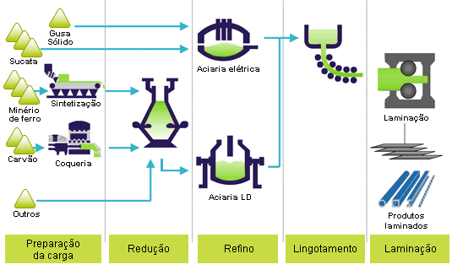
Fonte: Instituto Aço Brasil

Magnetismo
O magnetismo é o processo a partir do qual os momentos dipolares magnéticos de um material se alinham ou tendem a fazê-lo. Quando uma partícula magnética é colocada em um campo magnético não homogêneo, ela sofre uma força magnética do tipo:
$${\vec{F}}_{m}= \frac{k}{μ_{0}}VB\vec{∇}B$$
Onde $k$ é a susceptibilidade magnética volumétrica da partícula, $μ_{0}$ é a permeabilidade magnética do vácuo, $V$ é o volume da partícula,$B$ é uma indução magnética externa e $\vec{∇}B$ é o gradiente de indução magnética. A força magnética é proporcional ao produto do campo magnético externo e do gradiente do campo e tem a direção do gradiente. Como exemplo, a Figura 5 mostra o comportamento de limalha de ferro na presença de um imã, caracterizando assim as linhas de campo.
Figura 5 - Efeito do campo magnético em limalhas de ferro
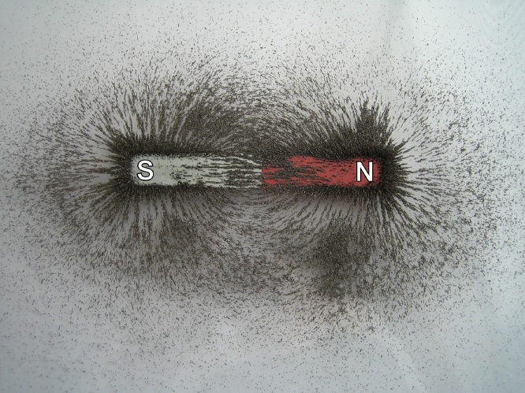
Fonte: Info escola
Para melhor entender o conceito de magnetismo devemos compreender os diferentes tipos de magnetização dos materiais. Estes podem ser classificados como:
- Diamagnéticos – Materiais que em contato com campos magnéticos externos induzem um campo oposto, sendo levemente repelidos.
- Paramagnéticos – Materiais cujos dipolos magnéticos atômicos tendem a se alinhar paralelamente com um campo magnético externo, sendo levemente atraídos.
- Ferromagnéticos – Materiais com forte interação entre momentos de dipolo atômicos vizinhos mantendo-os alinhados, mesmo quando o campo magnético externo é removido.
Figure 6 - Diagrama Intensidade magnética x magnetismo
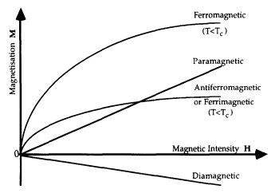
Fonte: International Journal of Mineral Processing, 39 (1993)
De acordo com a Lei de Curie, sobre baixos campos magnéticos, os materiais paramagnéticos exibem a magnetização na mesma direção do campo externo, seguindo a formula:
$X_{T}= \frac{C}{T} ; B_{M}= \frac{C}{T}B_{0}$
Onde $B_{M}$ é a magnetização resultante, $B_{0}$ é a densidade do fluxo magnético do campo aplicado, medido em tesla, T é a temperatura absoluta, medida em kelvin, C é uma constante específica de cada material (Constante de Curie).
Esta lei indica que os materiais paramagnéticos tendem a se tornar cada vez mais magnéticos enquanto o campo magnético aumentar, e cada vez menos magnéticos ao aumentar a temperatura. Como não prediz a saturação que ocorre quando a maioria dos dipolos magnéticos estão alinhados (máxima magnetização possível, não aumentando com o aumento do campo magnético ou diminuindo-se a temperatura), essa lei é considerada incompleta.

Sustentabilidade
De acordo com CMSMAD (1991), sustentabilidade é o desenvolvimento que satisfaz as necessidades presentes, sem comprometer a capacidade das gerações futuras de suprir suas próprias necessidades.
As questões ambientais têm tomado cada vez mais espaço nos problemas dos países e as quantidades de resíduos da indústria siderúrgica, que são cerca de 7 milhões de toneladas por ano, tornaram-se um dos centros de discussões da sustentabilidade.
Pelo conceito de sustentabilidade é necessário que alguns parâmetros básicos estejam presentes: ser ecologicamente correto, ser economicamente viável, ser socialmente justo e ser culturalmente aceito.
Como exemplo de prática sustentável, podemos citar a construção do estádio do Itaquerão, pela Odebrecht, que, segundo Márcios Prado - FIESP (2014), substituiu os agregados naturais pelos agregados reciclados, proporcionando uma economia de 44 reais por metro cúbico além de contribuir com o meio ambiente.

Setor siderÚrgico
O cenário atual apresenta uma visão clara do crescimento da siderurgia brasileira, podendo citar alguns fatores importantes como:
- Crescimento do mercado interno;
- Abertura crescente da economia;
- Novos acordos de comércio e maior integração das economias;
- Avanços tecnológicos contínuos, com fortes impactos na qualidade, produtividade e competição entre materiais.
Esses fatores geram a oportunidade de desenvolvimento de novos mercados, enobrecimento da mistura de produtos, crescimento do consumo “per capita” de aço, entre outros. O Instituto Aço Brasil (Antigo IBS) mantém política de relacionamento com os poderes públicos a fim de assegurar esse crescimento sustentável do setor e contribuir para o desenvolvimento nacional.
A siderurgia é uma indústria de capital intensivo e seus projetos têm prazos longos de maturação, sendo necessárias políticas governamentais estáveis e adequadas às suas características. Este é um setor substancial da indústria que têm importantes investimentos diretos, com um montante de faturamento líquido na ordem de R$51,5 bilhões anuais, com investimentos realizados entre 1994-2006 na ordem de US$ 19 bilhões, tendo aproximadamente 100.000 empregados. Esta atividade relaciona-se a uma capacidade atual instalada no Brasil de 36 milhões de toneladas/ano de aço bruto - 8º. produtor mundial (IBS, 2006). Esta fonte contínua de produção gera, atualmente, aproximadamente 6 milhões de toneladas/ano de escória de aciaria. Hoje, a mineração, siderurgia, metalurgia, indústria cerâmica, petroquímica, cimenteira, química, representam 26% do PIB brasileiro.
O setor de agregados para a construção sofre hoje cada vez mais restrições ambientais pela proximidade com os grandes centros consumidores, pelas políticas deficientes de uso e ocupação do solo e, principalmente, pelos recursos naturais serem finitos (hoje consumimos 20% a mais do que o planeta consegue repor). Só no Brasil existem quase 500 pedreiras que exploram a extração do agregado natural empregando mais de 15 mil pessoas. O consumo de aço “per capita” no Brasil gira em torno de 100 kg/hab/ano, enquanto países industrializados consomem, em média, 400 kg/hab/ano. Isso demonstra nossa demanda reprimida e nos desafia como um mercado em potencial na área de habitação, saneamento, dentre outros (CETEC, 2007).
O Brasil exporta cerca de 40% de sua produção anual, destacando sua presença no comércio mundial. A forte posição exportadora que o país detém e sua crescente abertura comercial, exige grande atenção por parte da indústria no que se refere a competitividade doméstica e internacional às questões das barreiras de acesso a mercados no exterior e aos mecanismos de defesa comercial do país.
A siderurgia brasileira busca cada vez mais o aperfeiçoamento de seus processos e produtos, visando a proteção ao meio ambiente e da saúde e bem-estar dos colaboradores e da sociedade. O setor visa a racionalização das matérias-primas e insumos, otimizar a eficiência energética e maximizar o aproveitamento de água, gases e coprodutos da fabricação do aço. A siderurgia é um dos maiores setores recicladores, pois praticamente toda a sucata de ferro e aço é consumida, retornando ao processo, para fabricação de aço com a mesma qualidade.

Resíduos e co-produtos
Segundo a norma ABNT NBR 10.004 “resíduos são materiais decorrentes de atividades antrópicas, gerados como sobras de processos ou aqueles que não possam ser utilizados com a finalidade para as quais foram originalmente produzidos”.
A siderurgia propõe uma diferenciação na nomenclatura, sendo conceituados como “resíduos” apenas os materias sem qualquer possibilidade de reaproveitamento, e como “co-produtos” os resíduos de processos industriais que tiverem aplicação técnica viável. Estudos e pesquisas já realizadas não só no Brasil como em outros países, demonstraram concreta possibilidade de uso dos coprodutos da fabricação do aço na indústria da construção civil, pavimentação, indústria cerâmica, agricultura, fabricação de cimento e concreto, como por exemplo:
- Agregado de aciaria (frações mais finas): correção de pH do solo, contenção de encostas, fabricação de fertilizantes fosfatados, produção de cimento e concreto;
- Agregado de aciaria (britas e frações mais grossas): recuperação paisagística, lastro ferroviário, pátio de estacionamento, recuperação de vias em geral, construção de base e sub-base de rodovias e produção de asfalto;
- Agregado de alto-forno: fabricação de cimento, produção de concreto e lã mineral.
O uso de coprodutos da indústria do aço propiciará diversos benefícios ambientais:
- Redução de consumo de recursos naturais não-renováveis, como aqueles provenientes da mineração de rochas, areia e outros materiais primários;
- Transformação de um potencial passivo em ativo ambiental, por evitar a destinação desnecessária de materiais a aterros e sua aplicação para fins nobres, como obras de infraestrutura;
- Redução da emissão de gases de efeitos estufa na produção de cimento, devido ao uso de coproduto da indústria do aço em substituição ao clínquer.

Os alto-fornos atuais geram em torno de 280kg de resíduo para cada 1 tonelada de ferro-gusa - valor este que chegou a 700kg no passado. A escória representa a principal fatia deste total (41%), seguida pelos finos de minério de ferro (28%) e da moinha de carvão vegetal (18%). O material particulado, na forma de pó ou lama, retido nos equipamentos de limpeza do gás a seco e a úmido representa 13% dos resíduos sólidos gerados.
Tabela 1 - Distribuição da geração de resíduos
Distribuição percentual da geração total de resíduos sólidos
Escória | 41%
Finos de minério | 28%
Moinha de carvão | 18%
Pó de balão | 9%
Lama de alto-forno | 4%
Fonte: Marys Lene Almeida, 1994
A Associação Brasileira de Normas Técnicas (ABNT) através da NBR 10004 classifica a escória como um resíduo que varia de classe II (resíduo não inerte), por apresentar concentrações de alumínio superiores aos limites máximos pela legislação à classe III (resíduo inerte).
Um exemplo que pode-se citar a respeito da boa gestão de resíduos e coprodutos é a Arcelor Mittal Brasil, empresa referência no setor siderúrgico e pautada pela melhora contínua e grandes investimentos em pesquisas na área. A produção anual, da ordem de 10 milhões de toneladas de aço, gera 3,7 milhões de toneladas de resíduos e coprodutos. O reaproveitamento desses resíduos é superior a 95%, bem acima da média do setor, de 80%. Em 2011, esse reaproveitamento gerou uma receita total de R$ 142,37 milhões.
A ArcelorMittal Aços Longos obteve uma receita líquida de R$ 32,9 milhões com a venda de coprodutos. As unidades industriais do setor de aços longos apresentaram média de 89% de aproveitamento de resíduos e coprodutos.
Já a ArcelorMittal Tubarão teve receita de R$ 109,47 milhões com a comercialização de gases, energia elétrica e coprodutos. Desse total, R$ 61,2 milhões correspondem à comercialização de 2,47 milhões toneladas de coprodutos. A ArcelorMittal Tubarão teve média de 99,2% de aproveitamento de resíduos e coprodutos.

Mercado
O mercado de resíduos e coprodutos está em constante crescimento, influenciado pelo aumento do consumo do aço no Brasil. Isto se dá devido à evolução do PIB e do produto industrial, onde temos os principais setores da economia com grande potencial de crescimento. Como exemplo, temos a construção civil, que na última década cresceu 52,10% e por si só consome cerca de 30% do aço nacional, e sua perspectiva de crescer abre novos mercados também para reaproveitamento de resíduos e coprodutos.
Podemos citar os seguintes motivos para o crescimento de mercado de resíduos e coprodutos:
- Crescimento da produção de aço e consequente aumento da geração de seus subprodutos;
- Aumento do custo das matérias-primas;
- Elevação do custo de disposição de resíduos em aterros;
- Endurecimento das leis de proteção ambiental;
- Escassez e encarecimento de energia.
O Brasil possui atualmente um parque siderúrgico de 29 usinas, espalhadas por todo o território nacional e administradas por 11 grupos empresariais. Podemos citar: Aperam, Arcelor Mittal Brasil, CSN, Gerdau, SINOBRAS, Thyssenkrupp CSA, Usiminas, VSB Tubos, V&M do Brasil, Villares Metals e Votorantim. Isto coloca o país com o maior parque industrial de aço da América do Sul, o maior produtor da América Latina e o oitavo maior produtor mundial. Ou seja, não faltam oportunidades para criar alternativas para o reuso e remanejamento de resíduos e coprodutos, tornando este um mercado com muito potencial.

Dessulfuração do ferro gusa

Processo
Para dar início ao processo de fabricação do aço é necessário a adição de combustíveis sólidos, entre eles o coque, derivado do carvão betuminoso. O carvão brasileiro, por possuir um alto teor de enxofre, gera um coque com alto teor de impurezas, e ao entrar no alto forno contamina o ferro gusa.
O enxofre, quando presente no aço, é responsável pelo fenômeno de fragilidade a quente. Os sulfetos de ferro (FeS) presentes no aço possuem um baixo ponto de fusão (998ºC), logo, quando se realizam tratamentos que levam o aço a esta temperatura, ocorre a liquefação dos sulfetos (geralmente presentes em contorno de grão), enfraquecendo o aço.

Figura 7 - Diagrama Fe - S
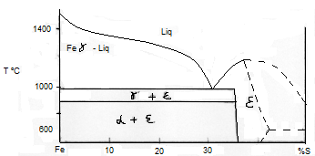
Fonte: UFRGS
A adição de manganês (Mn) aumenta o ponto de fusão, pois forma o MnS, sólido a nessas temperaturas, porém a presença de sulfetos sólidos não é conveniente, pois o aço tem seus sulfetos alongados pela conformação no processo de laminação, tornando suas propriedades anisotrópicas. De um modo geral, um aço deve possuir menos de 0,04% de enxofre.
A eliminação do enxofre é realizada através do processo de dessulfuração com o uso de escórias básicas, formando uma fase imiscível no banho metálico. Como não ocorre a oxidação do enxofre por reação com o oxigênio devido à baixa energia negativa, retira-se o enxofre para a escória sob a forma de sulfeto conforme as reações abaixo:
FeS + Ca → CaS + Fe
FeS + Mn → MnS + Fe
S+ CaC₂→ CaS + 2C
A dessulfuração do ferro gusa ocorre em sua maioria de duas formas, em carro-torpedo ou em reator kambara, sendo o último um processo mais eficiente.
Figura 8 - Formas de dessulfuração do ferro gusa
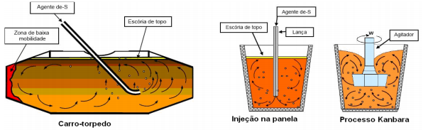
Fonte: Mansur, 2010

Carro torpedo
O carro torpedo é o dispositivo responsável por transportar o ferro gusa em estado líquido do alto-forno até a aciaria e com a menor perda de calor possível, onde então o torpedo é girado e o seu conteúdo é derramado no convertedor, onde é transformado em aço e a seguir despejado nos moldes de lingotamento contínuo. Posteriormente estes blocos formados seguem para a laminação, onde são transformados nos produtos finais. A Figura 9 mostra um dos carros torpedo da antiga CST. A priori, o carro torpedo não é projetado e dimensionado para receber o processo, e devido ao seu formato, gera zonas mortas e percebe-se dificuldade de homogeneização, o que prejudica a eficiência do processo de dessulfuração. Isto gera espaço para surgimento de novos métodos de dessulfuração do ferro-gusa, como o que veremos no tópico seguinte.
Figura 9 - Vagão torpedo nº14
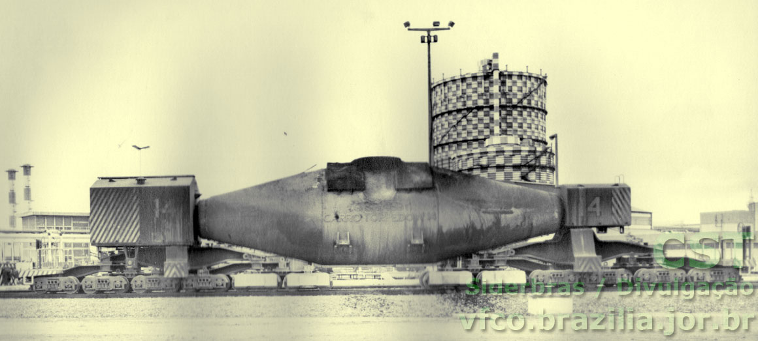
Fonte: Arcelor Mittal Tubarão

Reator Kambara
O processo de dessulfuração do gusa líquido por reator kambara (KR) tem como princípio de funcionamento a agitação mecânica dos agentes dessulfurantes com o gusa líquido, promovendo uma melhor interface de reação. O transporte de massa é promovido pela agitação do impulsor, diferente do carro torpedo onde esse era um mecanismo impeditivo à reação e também pelo material dessulfurante ser composto de finos.
Muitos estudos foram feitos variando os níveis de agitação e no formato do impelidor a fim de obter o melhor desempenho do processo de pré-tratamento de gusa. Sabe-se que a taxa de transferência de massa, calor e momento interferem significativamente sobre a eficiência global dos processos químicos, uma vez que, além da homogeneização térmica e composicional do metal líquido, propiciam o transporte de reagentes até as interfaces de reação bem como a remoção dos produtos gerados. Maiores níveis de agitação do banho resultam em maiores valores dos coeficientes de transferência de massa e de calor, maiores taxas de dissolução de partículas sólidas (reagentes e produtos), na escória de topo, maiores chances de emulsificação metal-escória, bem como maiores níveis de desgaste do revestimento refratário, principalmente, na linha de escória.
A dispersão de gotas da escória no metal líquido, e vice-versa, é comumente denominada emulsificação. Logicamente, este fenômeno afeta significativamente a cinética de uma dada reação ocorrente entre ambas as fases líquidas, em virtude do aumento exacerbado da magnitude da área da interface de reação.

Tabela 2 - Plantas de KR no mundo
Planta | Pais | Capacidade (t) | Nº unidades | Start up
Hirohata | Japão | 110 | 1 | 1965
Kamaishi | Japão | 60 | 1 | 1967
Nagoya | Japão | 160 | 1 | 1968
Muroran | Japão | 75 | 1 | 1968
Grangesberg | Suéçia | * | * | 1970
SMI Kashima 1 | Japão | 270 | 1 | 1972
SMI Kokura 1 | Japão | 300 | 1 | 1973
Taranto | Itália | 300 | 1 | 1973
Pohang Iron & Steel Co. | Coréia | 100 | 1 | 1976
Keihin-NKK | Japão | 260 | 1 | 1976
China National | China | 90 | 1 | 1977
Kamaishi | Japão | 90 | 1 | 1978
SMI Kokura 2 | Japão | 80 | 1 | 1992
Kimitsu | Japão | 244 | 1 | 1998
SMI Kashima 2 | Japão | 270 | 1 | 1999
SMI Wakayama | Japão | 220 | 2 | 1999
Mizushima | Japão | 320 | 2 | 2000
Chiba | Japão | 280 | 1 | 2000
Kimitsu | Japão | 320 | 1 | 2000
Yamata | Japão | 320 | 1 | 2002
Açominas | Brasil | 220 | 1 | 2002
SMI Kashima 3 | Japão | 270 | 2 | 2004
China Steel | Taiwan | 230 | 2 | 2004
China Steel-Posco | Coréia | * | 2 | 2004
Shangai Steel Co. | China | 150 | 2 | 2004
Pohang Iron & Steel Co. | Coréia | 315 | 3 | 2004
Jiangyin | China | 100 | 1 | 2005
Taranto | Itália | 300 | 1 | 2006
CST-Arcelor Brasil | Brasil | 315 | 2 | 2006
*A fonte não informa esse número.
Fonte: PAUL WURTH (2003) NIPPON STEEL (2000).
Segundo Mansur (2010), a dessulfuração por agitação mecânica, foi desenvolvida na segunda metade dos anos 60 e persistiu até o final dos anos 70, quando deixou de ser competitiva, devido principalmente as limitações de refratários para o rotor (impeller). No final dos anos 90, com o desenvolvimento dos inversores de velocidade e de novos tipos de refratários, o processo voltou a ser atrativo em relação aos demais sistemas de dessulfuração de gusa, em função do baixo custo operacional, além do reduzido tempo de tratamento e boa eficiência.
Neste processo o ferro gusa líquido carregado em panela é submetido a forte agitação pelo rotor, que é feito de material refratário. Sob agitação, uma mistura à base de cal é adicionada através de calha e após 10 ou 15 minutos de tratamento, é possível obter taxas de dessulfuração de até 90%.
A dispersão é maximizada, no processo KR, devido à presença do agitador mecânico, o qual promove a homogeneização do banho. A Figura 10 ilustra claramente a função do agitador mecânico, que faz com que as partículas de agente dessulfurante que ficam na parte superior se movimentem para a parte inferior, por fluxo axial ou circulante.
Figura 10 - Comportamento de dispersão das partículas no reator Kambara
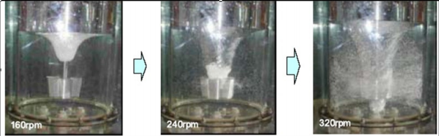
Fonte: Nakai et al. 2004
Vale ressaltar que o conjunto de fatores tais como: a velocidade de rotação, excentricidade e profundidade de imersão do impulsor são de fundamental importância para o aumento da eficiência de dessulfuração.
Figura 11 - Processo de dessulfuração do ferro gusa por reator kambara
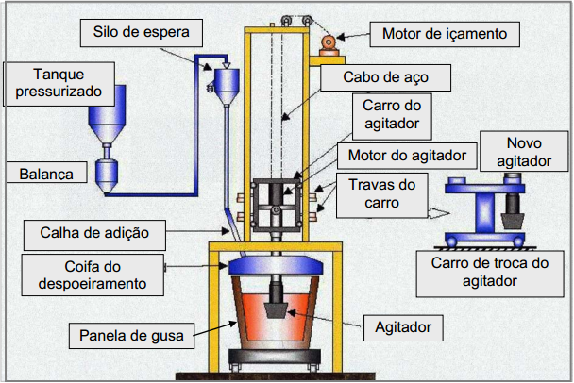
Fonte: Mansur, 2010

Separação magnética

Histórico
Segundo Livingstone, 1997, os gregos antigos já eram familiarizados com alguns fenômenos de magnetismo em 550 AC. Sócrates observou que “essa pedra chamada imã não apenas atrai os anéis de ferro, ela também concede para os anéis uma força que permite que façam o mesmo com a pedra.”. O significado prático do magnetismo e da separação magnética em particular foi reconhecido na metade do século XIX.
Figura 12 - Desenvolvimento do uso de imãs permanentes
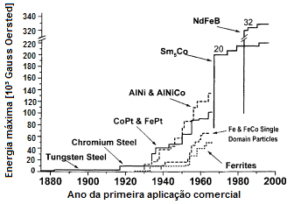
Fonte: Svoboda, J., 2001
Desde o final do século XIX a susceptibilidade magnética foi demonstrada em inúmeras aplicações, por diversos separadores magnéticos. Entretanto, apenas um recente progresso considerável no entendimento dos fundamentos do magnetismo e desenvolvimento de imãs permanentes permitiram que a de separação magnética fosse aplicada de materiais grosseiros a coloidais e de fortemente magnéticos a diamagnéticos.

conceito
A separação magnética é definida como a separação física de partículas discretas baseada em uma competição de três vias entre forças de tração magnéticas, força gravitacional e forças de atração ou repulsão entre partículas (Oberteuffer, 1974). A figura 13 representa os principais elementos de operação do separador magnético. A alimentação é dividida em dois ou mais componentes. Se o separador serve para produzir um concentrado magnético, então a cauda é o componente não magnético. O concentrado magnético é chamado de ‘mags’ e outros componentes menos magnéticos são chamados de intermediários. As forças magnéticas, gravitacionais, de atrito, hidrodinâmicas ou inerciais tendem a separar as partículas, já as forças atrativas interpartículas tendem a reduzir o grau de separação.

Figura 13 - Distribuição das partículas separadas
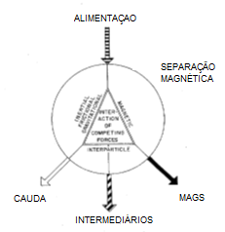
Fonte: Adaptado de John A. Oberteuffer
A força da gravidade pode ser escrita como:
${\vec{F}}_{g}$$F ⃗_g:$$= ρ$$ρ:$$V$$V:$$\vec{g}$$g ⃗:$$g ⃗:$
Onde $ρ$ é a densidade da partícula. O arrasto hidrodinâmico é dado por:
${\vec{F}}_{d}$$F ⃗_d:$$= 6π$$π:$$ƞ$$ƞ:$$b$$b:$$\vec{v_{p}}$$(v_p ) ⃗:$
Onde $ƞ$ é a viscosidade dinâmica do fluido, $b$ é o raio da partícula e $\vec{v_{p}}$ é a velocidade relativa da partícula no fluido. A separação ocorrerá se as seguintes condições forem satisfeitas:
$F_{m}^{mag}> ΣF_{c}^{mag}$ e $F_{m}^{non-mag}> ΣF_{c}^{non-mag}$
Onde $F_{c}$$F_c:$ é uma força concorrente enquanto $F_{m}^{mag}$$F_m^mag:$e $F_{m}^{non-mag}$ são forças agindo nas partículas magnéticas e não magnéticas respectivamente
Na prática, vão ser encontradas partículas magnéticas e não magnéticas na cauda e nos intermediários. A eficiência da separação magnética pode ser expressa pela razão entre o material magnético no ‘mags’ relativo àquele na alimentação, chamado de recuperação, e pela fração de material magnético no ‘mags’, chamado de grau. Esses parâmetros dependem da magnitude das forças descritas acima.
Cakir et al. (1997) desenvolveu uma rigorosa análise matemática da aceleração de uma partícula em um rolo magnético rotativo. O rolo é dividido em três regiões conforme mostra a Figura 14. Nessa análise foram obtidas as seguintes expressões para a velocidade da partícula em qualquer ângulo de rotação:
$$F_{f}= μ_{d}(F_{m}+F_{gr}-F_{c})$$
$$F_{gt}=mgsenθ$$
$ω_{p}= ω_{r}$ (no final da região 1)
Figura 14 - Diagrama mostrando as forças que atuam em uma partícula
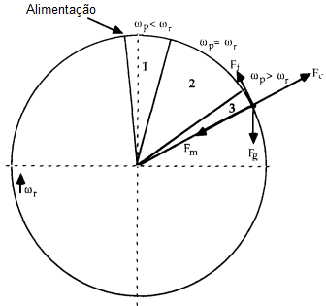
Fonte: Adaptado de International Journal of Mineral Processing, 39 (1993)
Quando a partícula obtém a velocidade do rotor, um coeficiente de atrito estático substitui o dinâmico. A partícula viaja na velocidade do rotor até o final da região 2, onde o componente tangencial da força da gravidade excede a força de atrito.
$$F_{f}= μ_{s}(F_{m}+F_{gr}-F_{c})$$
$F_{gt}= F_{f}$ (no final da região 2)
O final da região 2 é o ponto de separação quando analisados separadores magnéticos de discos permanentes. É fácil perceber que nesse ponto ainda existe um pequeno componente da força radial “prendendo” a partícula ao rolo. Na análise apresentada por Cakir et al., esse componente cria uma terceira região, onde a partícula começa a acelerar novamente. O componente radial diminui rapidamente nesta região e a partícula se desprende logo em seguida, quando a força centrífuga excede a força radial que “prendia” a partícula ao rolo.
$F_{c}= F_{m}+F_{gr}$ (no final da região 3)
Apesar de considerar apenas as forças mecânicas, a aproximação pode ser aplicada a separadores magnéticos com a adição da força magnética radial. As equações não levam em consideração forças interpartículas, uma vez que se referem a partículas individuais.

tipos
Figura 15 - Esquematização de separadores de baixa intensidade
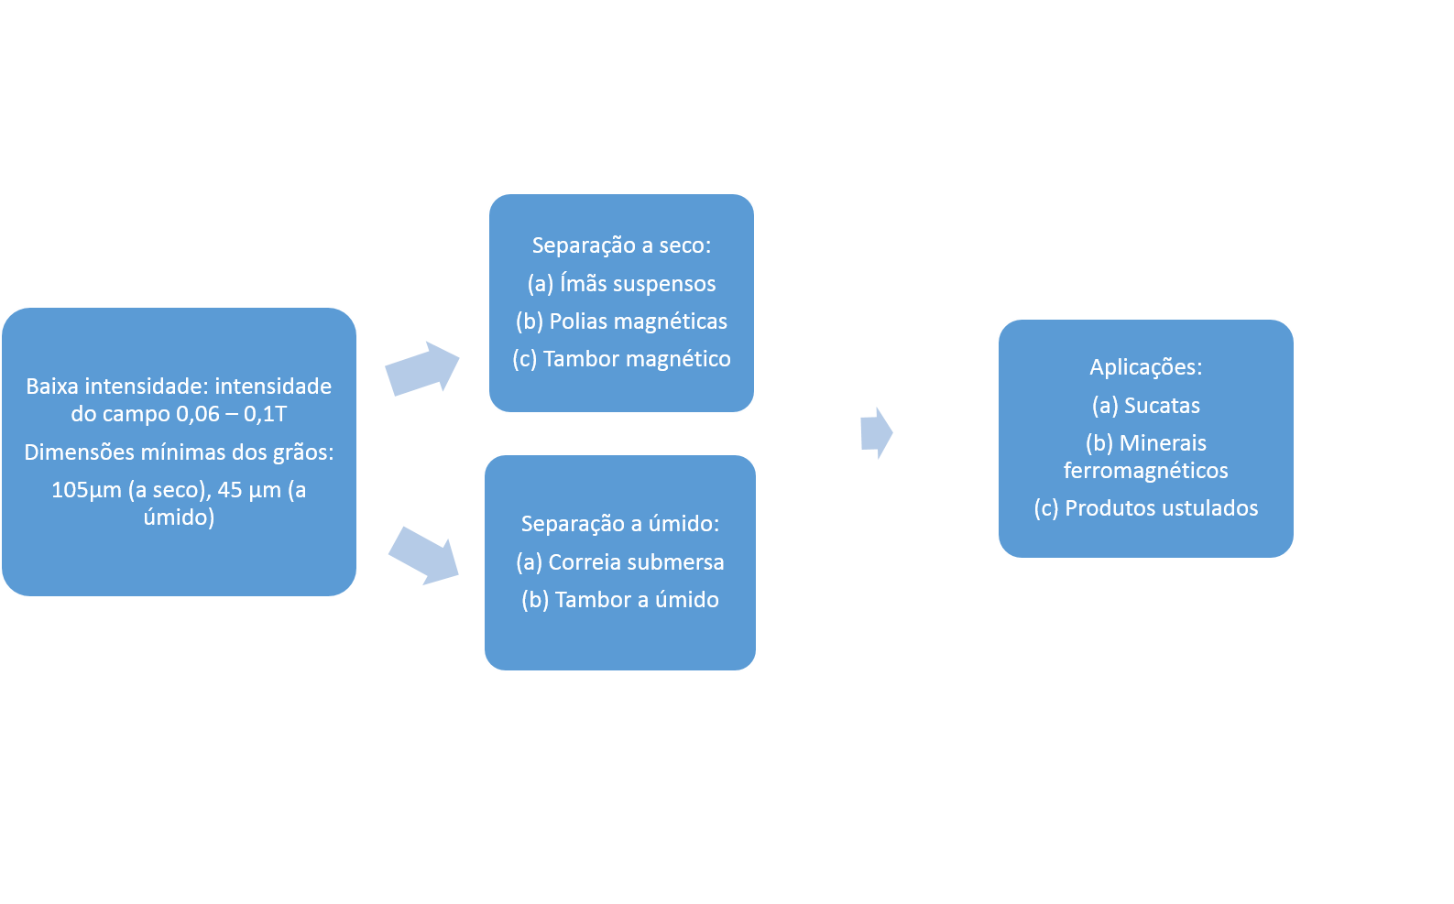
Fonte: Pessoal

Via Seca

Polia magnética
Imãs permanentes dispostos com polos radiais ou axiais acoplados em seu eixo fixo, gerando um campo magnético contínuo que age atraindo as partículas ferrosas que são transportadas através da polia magnética. Para não haver influência dos campos internos de cada imã, eles são dispostos obedecendo uma distância entre eles proporcional a intensidade do campo gerado. A polia magnética é utilizada no lugar da polia motriz de um transportador de correia.
Figura 16 - Configuração dos polos
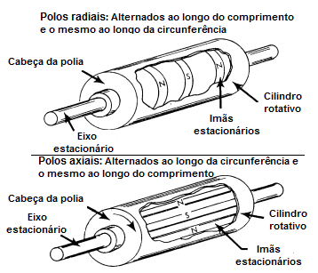
Fonte: Adaptado de Svoboda, J., 2001

Tambor magnético via seca
Diferentemente das polias, os tambores magnéticos são instalados exteriormente à correia transportadora. O material pode ser despejado sobre os mesmos a partir de vibradores, tribulações verticais, entre outros. Em alguns casos o tambor trabalha sobre o sistema transportador de material contaminado, retirando as partículas ferrosas sem entrar em contato com o produto principal.
Assim como no caso das polias magnéticas, o campo magnético é gerado através de um conjunto de imãs permanentes. A diferença básica em relação às polias magnéticas é que o núcleo magnetizado dos tambores magnéticos abrange apenas metade do cilindro e é montado e fixado em torno do eixo, arrastando o material sobre ele despejado ou por ele captado desviando as partículas ferrosas.
Constitui-se de um equipamento do tipo “trabalho pesado”, com capacidade de processar grandes volumes de materiais, sendo recomendado para operar em instalações de recuperação metálica em plantas de beneficiamento de sucata e lixões, na recuperação de escória, em plantas de beneficiamento de lixo, no tratamento de areia de fundição, separação de brita de demolição, separação ferrosa de sílica, dentre outros.
O tambor do tipo permanente, não requer energia elétrica para a geração da sua força de atração, sendo portanto ideal para operar em locais onde se requer um baixo consumo de energia. O tambor do tipo “tambor de sucata”, pode operar isolado ou em conjunto de duas unidades repassando o produto, em aplicações onde se requer um produto com maior nível de pureza e ainda, suspenso sobre calhas ou correias transportadoras, atraindo os materiais ferrosos a distância ou recebendo o produto sobre sua superfície, através de uma correia transportadora ou calha vibratória.
Figura 17 - Esquematização de tambor magnético via seca
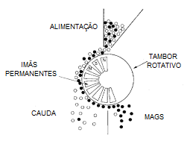
Fonte: Adaptado de John A. Oberteuffer, 1974

Correia cruzada
A separação magnética por correia cruzada é um dos métodos mais conhecidos e aplicados para classificação ferrosa contínua de materiais. Consiste de um pequeno transportador de correia com eletroímãs em seu interior gerando uma diferença de potencial magnético instalado transversalmente a correia por onde passa o produto a uma distância de aproximadamente 200mm. Geralmente instalado na alimentação de britadores para evitar que dentes de escavadeira, pás e outros objetos metálico grandes que possam entrar na câmara de britagem.
Figura 18 - Separador de correia cruzada
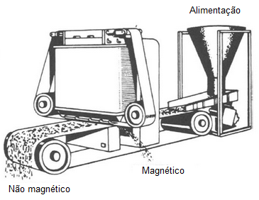
Fonte: UFRGS

Grades magnéticas
A grade magnética é utilizada para a descontaminação de grãos, pós, areia entre outros materiais granulados de alto escoamento. O contaminante ferroso fica retido ao redor dos tubos enquanto o descontaminado segue o percurso pelo processo.

Via Úmida
Em geral, o método de separação magnética por via úmida é utilizado para granulometrias mais finas quando comparado ao método de via seca, porém tem-se observado grandes avanços nas duas áreas que apenas a granulometria não pode ser mais a responsável para a escolha do método, devendo-se levar em conta outros fatores como facilidade de aplicação e avaliação de eficiência de forma empírica. O método é vantajoso também para ser utilizado em processos industriais que geram material já na forma de polpa, e são estocados dessa maneira. Com isso, favorece a separação via úmida que evita e necessidade de secagem do material e consequentemente evita novos custos.

Tambor magnético via úmida
O método de separação magnética por tambor magnético via úmida pode ser feita através de tambores de baixa intensidade (LIMS – Low intensity magnetic separator) ou de alta intensidade (WHIMS – Wet high intensity magnetic separator). A escolha entre o primeiro e o segundo se deve basicamente devido à natureza magnética do material a ser separado. Para materiais fortemente magnéticos, utiliza-se o LIMS. Já para materiais que possuem menor poder de magnetização, utiliza-se o WHIMS, que possui um campo magnético mais poderoso.
Funciona a partir do fluxo de material contido numa polpa, que flui no sentido a favor ou contrário à rotação do tambor. Os materiais ferrosos são atraídos e direcionados para o recipiente de material magnético concentrado. Os materiais que não são atraídos permanecem no fluxo original e seguem para a destinação desejada.

Figura 19 - Funcionamento LIMS / WHIMS
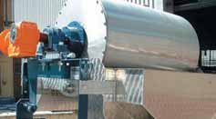
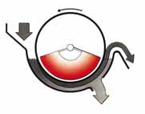
Fonte: Multotec

Tipo Jones
É um concentrador eletromagnético do tipo carrossel que utiliza eletroímã de alta intensidade. As partículas magnéticas são atraídas pelas placas de imantação e as não magnéticas são descartadas por arraste hidráulico e pela gravidade, criando o fluxo de rejeitos na parte inferior.
Figura 20 - Separador tipo Jones
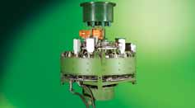
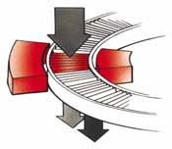
Fonte: Multotec

Ímãs

Alnico
Os imãs Alnico surgiram na década de 20 e seu nome é formado pelas iniciais de seus principais componentes na liga de ferro: alumínio, nível e cobalto. Este tipo de imã introduziu uma geração de produção industrial de imãs artificiais com indução magnética muito superior à dos naturais. Um imã de Alnico é capaz de levantar mais de 1000 vezes seu próprio peso. Possuem excelente estabilidade térmica, na faixa de -250°C a 550°C e boa resistência à corrosão, mas ficou defasado com a introdução de novos tipos de imã.

Ferrite
Disponíveis no mercado a partir da década de 50, também são conhecidos como imãs cerâmicos pelo fato de seu processo de fabricação ser semelhante ao da cerâmica tradicional e são os imãs permanentes mais utilizados e de menor custo do mercado, compostos basicamente de ferro e bário ou estrôncio, possuindo uma boa resistência à corrosão, ácidos, sais lubrificantes e gases, dispensando revestimento externo. Possuem boa estabilidade térmica mesmo em temperaturas em torno de 300°C. O imã utilizado no tambor magnético relacionado mais a frente neste projeto é deste material.

Samário-cobalto
Os imãs de Samário-Cobalto (SmCo) foram desenvolvidos na década de 60, como resultado da pesquisa de novos materiais magnéticos baseados em ligas de Fe, Co, Ni e Terras Raras. São produzidos prensando-se as ligas pulverizadas, no formato final. Posteriormente são sinterizados a altas temperaturas. Apesar das excelentes propriedades magnéticas e resistência ás temperaturas (até 250ºC), o alto custo pode limitar suas aplicações. Possuem razoável resistência à corrosão e não necessitam de revestimentos particulares. Devido à sua elevada fragilidade, devem ser manuseados com cuidado.

Neodímio
Surgido na década de 80, o ímã de neodímio também chamado de 'imã de terras raras' é um poderoso imã feito a partir de uma combinação de neodímio, ferro e boro — Nd2Fe14B. Esses imãs são muito poderosos em comparação a sua massa, mas também são mecanicamente frágeis e perdem seu magnetismo de modo irreversível em temperaturas acima de 120 °C. Devido ao seu custo mais baixo, eles têm substituído os imãs de samário-cobalto na maioria das aplicações, que são ligeiramente mais fracos e bem mais resistentes a temperatura. Os imãs de neodímio são melhores apenas para aplicações onde os campos magnéticos extremamente elevados são necessários, como turbinas e geradores poderosos e experimentos físicos com partículas. Possui a melhor relação de intensidade de campo magnético por peso.

Peneiramento Móvel

Histórico
O peneiramento móvel tem sua origem no Reino Unido no início da década de 60. Inovação desenvolvida por John Finlay em 1961 ao conciliar capacidade de peneiramento e classificação de materiais com mobilidade. A Irlanda do Norte, país de nascimento desta modalidade de equipamento, é considerada o berço do equipamento de peneiramento móvel, onde no ano 2000, cerca de 68% dos equipamentos de britagem e peneiramento móvel existentes no mundo foram produzidos neste país.

Figura 21 - Primeira configuração de peneira móvel (Finlay)
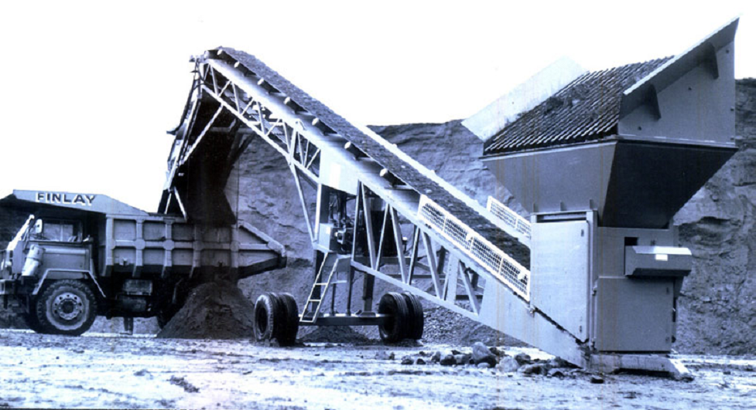
Fonte: Paul Kerr
Figura 22 - Primeira peneira móvel com esteiras Sandvik Extec - Munique (1995)
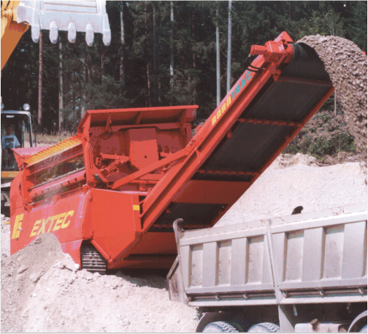
Fonte: Paul Kerr
A linha de equipamentos móveis traz como principais vantagens a grande capacidade de processamento de material, tamanho compacto, baixo custo de instalação e de operação quando comparado a plantas fixas, facilidade de transporte para manutenção e a possibilidade de ser realocado após o fim do serviço.
Com o passar do tempo houveram diversos avanços neste tipo de equipamento e a entrada de novos fabricantes no mercado como por exemplo: Terex-Finlay, Metso, Astec, Sandvik, Kleemann, Atlas Copco, dentre outras e atualmente podemos contar com diversas opções de grande capacidade de processamento (da ordem de 1000 ton/h) e variados tamanhos e preços.

Princípio de funcionamento
O princípio de funcionamento da maioria dos equipamentos de peneiramento móvel é basicamente o mesmo. Para poder peneirar, uma peneira deve exercer três ações independentes e distintas sobre o particulado que é alimentado a ela:
- Transportar as partículas do oversize de uma extremidade do deck até a outra;
- Deve estratificar o leito, ficando as partículas menores por baixo das maiores. A inclinação do deck facilita esse processo devido a diferença de quantidade de movimento entre as partículas;
Figura 23 - Comportamento coletivo sobre uma malha
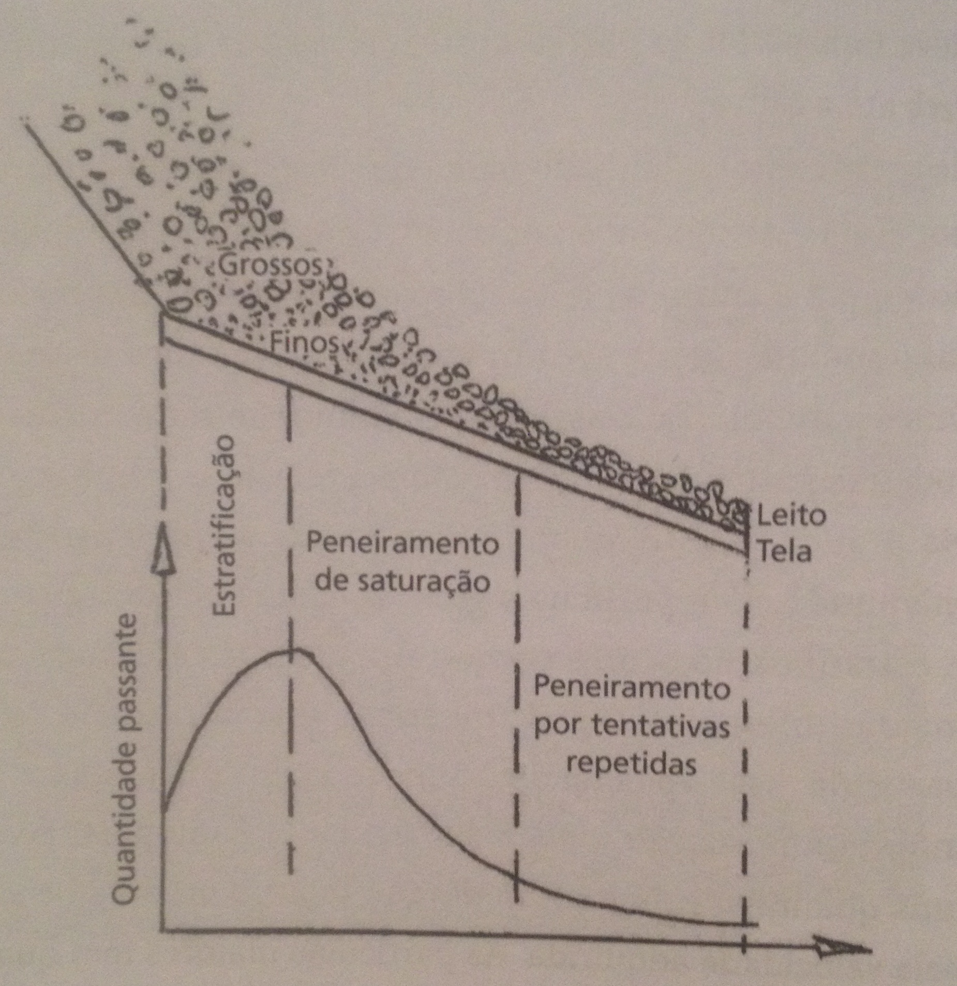
Fonte: Teoria e Prática do Tratamento de Minérios
- Peneiramento: O peneiramento perfeito se dá com o comprimento infinito da tela, onde todas as partículas finas possam passar sem que ocorre o arraste por partículas oversize. O transporte do material é assegurado pelo movimento da peneira, que deve ser suficiente para lançar as partículas para a malha adiante mas que não sobrevoe várias malhas de vez.

O material a ser classificado é colocado no alimentador (a alimentação pode ser feita diretamente de um britador ou feita independentemente a partir de uma pá carregadeira ou escavadeira) que fica na parte traseira do equipamento. Há no alimentador uma pré-separação onde materiais maiores como grandes pedras são retidos na grelha que fica na parte superior. A maior parte das peneiras trabalham com inclinação nos decks das telas, que aumenta a velocidade do processamento ao mesmo tempo que aumenta a eficiência. O material segue para os decks de peneiramento em uma esteira, onde então passa pelas telas vibratórias (podem ser 1, 2 ou 3 decks de telas), e com isso os materiais separados são transportados por correias diferentes e saem já na granulometria desejada pelos lados do equipamento. O material mais fino sai pela parte da frente. A granulometria é definida pelo tamanho das telas.
Figura 24 - Partes principais da peneira
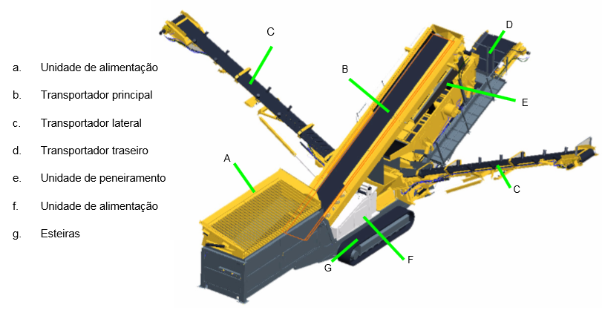
Fonte: Manual do fabricante
O peneiramento pode ser feito a seco ou a úmido, sendo a seco quando é feito com o material na sua umidade natural (que não pode ser muito elevada, pois prejudica o peneiramento) e a úmido quando o material é alimentado na forma de polpa com uma umidade acima de 60%. Conforme a figura 24, um material com umidade superficial acima de 5-8% já torna o processo de peneiramento muito difícil, voltando somente a se tornar possível na forma de polpa diluída.
Figura 25 - Efeito da umidade
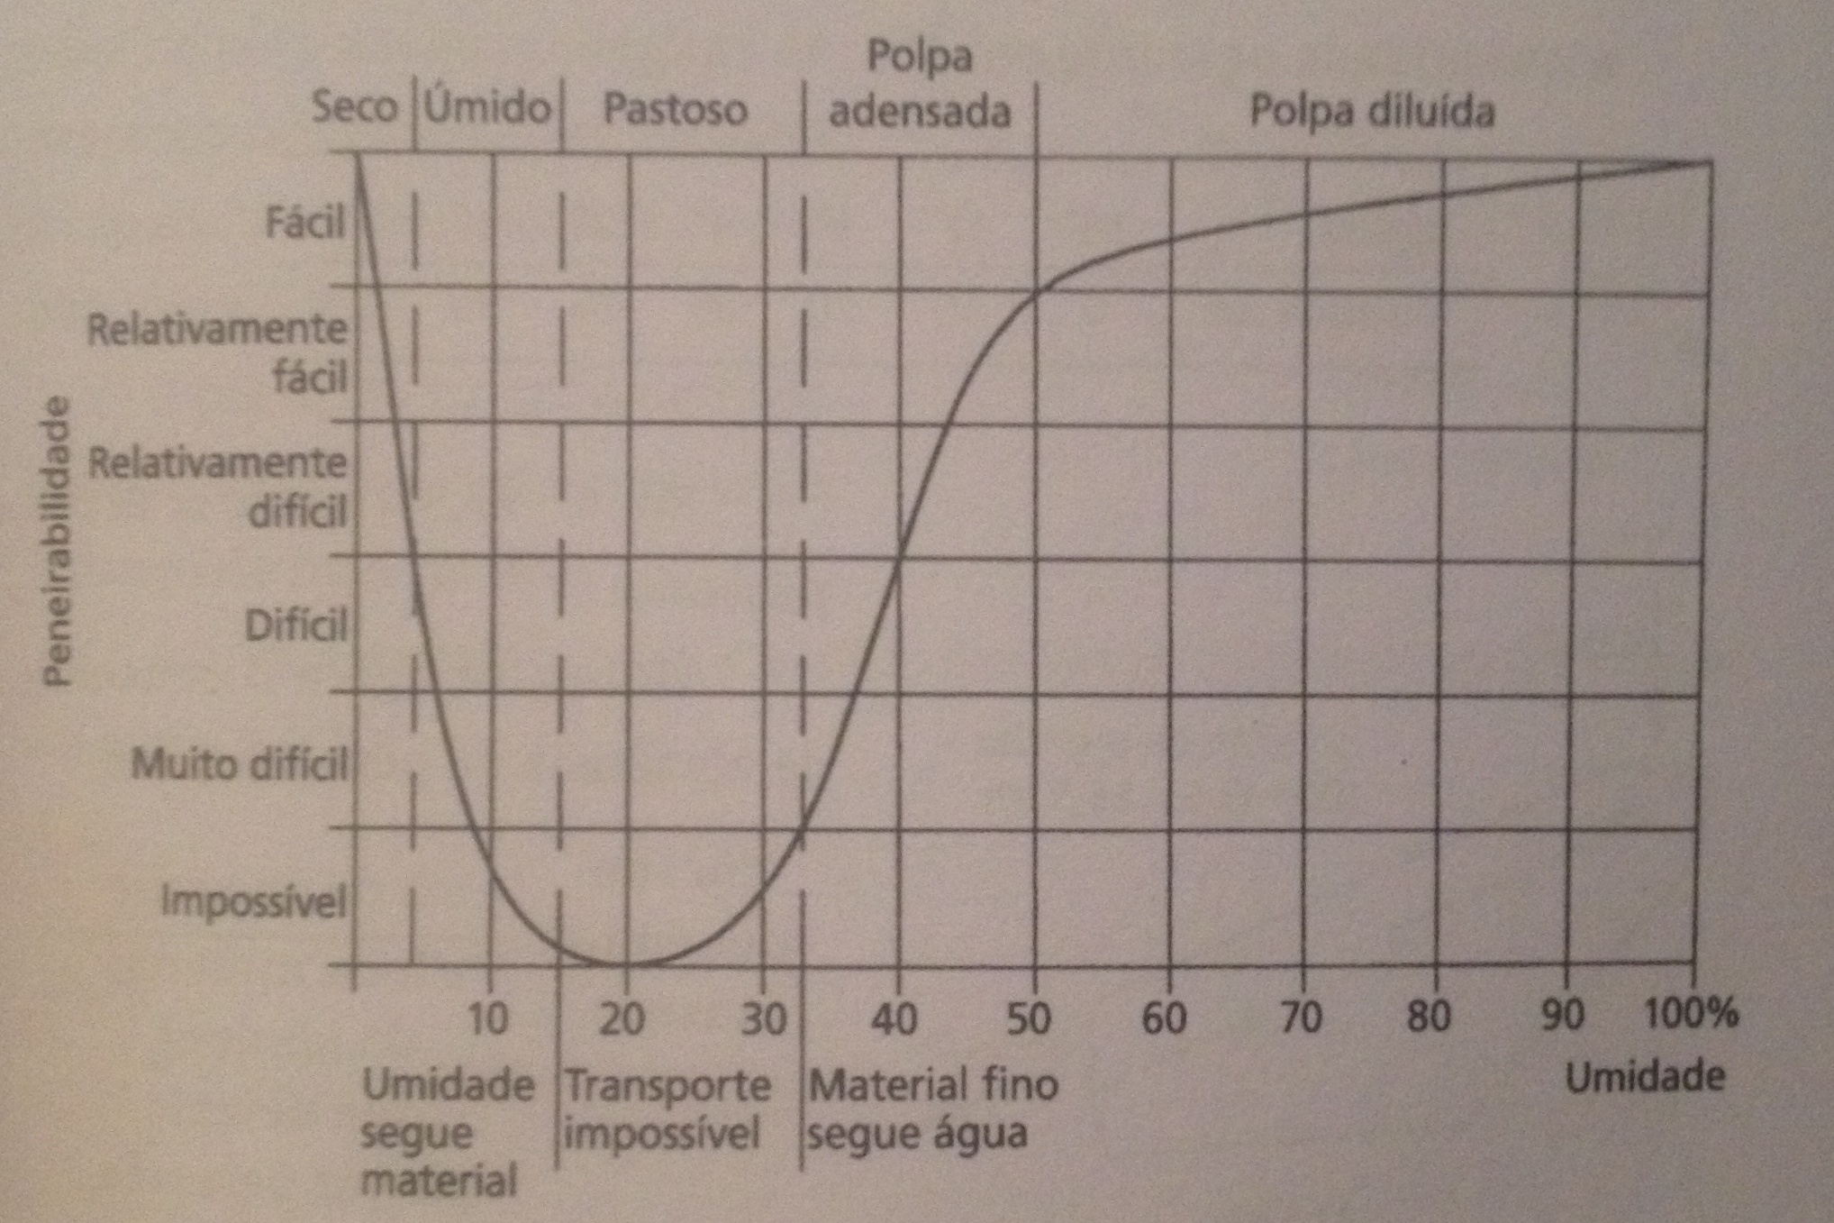
Fonte: Teoria e Prática do Tratamento de Minérios

Tipos de equipamento
Os equipamentos móveis podem ser incialmente divididos em dois grupos:
- Sobre rodas;
- Sobre esteiras;
O primeiro tem a vantagem de ser mais facilmente transportado em rodovias por ser normalmente rebocável e preparado para atender a legislação de trânsito local, enquanto o segundo deve ser obrigatoriamente ser transportado em carretas. Porém o segundo tem a vantagem de poder ser movimentado na área por ser auto propelido e poder movimentar-se com facilidade em pisos arenosos, além de ter um raio de giro pequeno e elevada estabilidade.
Outros fatores que diferenciam os equipamentos são:
- Número de decks de peneiramento (1, 2 ou 3)
- Trabalho inclinado ou horizontal
- Capacidade (ton/h)
- Disponibilidade e facilidade de assistência técnica
- Custo
Estes fatores são exclusivamente determinados pela necessidade do cliente, e são muitas as opções existentes no mercado atual.

Apresentação

Necessidade do cliente
O problema de engenharia proposto consiste no beneficiamento da escória de KR via separação magnética a fim de obter um produto não ferroso que atenda as exigências do cliente. Além da separação magnética, deve ser realizada uma classificação granulométrica, uma vez que apenas os particulados menores que 5mm seriam de fato aproveitados. O cliente possui cerca de 144 mil toneladas de material estocado a céu aberto e necessidade de beneficiar todo o estoque em até um ano.
A solução deve contemplar então a garantia de um percentual de contaminação ferrosa abaixo de 5% no produto não magnetizado e um equipamento para classificação granulométrica que garantisse particulados menores que 5mm.

Escória de KR
A escória de KR, resíduo gerado no processo de dessulfuração do ferro gusa em reator kambara, é apresentada na Figura 26 e apresenta as propriedades físicas e químicas conforme testes laboratoriais apresentados nas Tabelas 3 e 4 respectivamente.
Figura 26 - Escória de KR
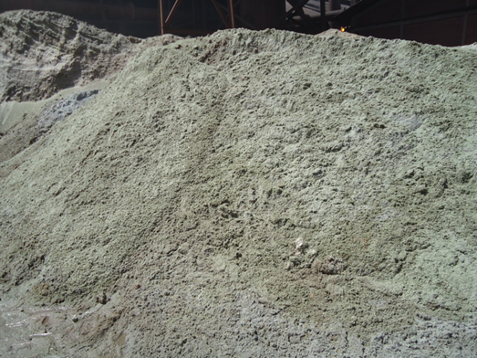
Fonte: Pessoal

Tabela 3 - Propriedades físicas do material
ρ = 1,8 ton/m³
Granulometria | Quantidade
0mm - 9mm | 79%
9mm - 75mm | 14%
75mm - 200mm | 3%
> 200mm | 4%
Fonte: Pessoal
Tabela 4 - Propriedades químicas do material
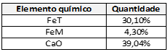
Fonte: Pessoal

A Trimak
A Trimak Engenharia e Comércio Ltda., fundada em 1973 com sede no Rio de Janeiro e com filiais nos estados de São Paulo, Espirito Santo e Minas Gerais, possui uma ampla gama de equipamentos para venda, locação e prestação de serviço nos mais diversos segmentos, tais como construção civil e rodoviária, energia, movimentação de cargas, trabalhos em altura e mineração.
A filial do Espirito Santo está localizada no município da Serra, no bairro industrial CIVIT I. Foram disponibilizados pela empresa recursos financeiros, visitas técnicas e acesso a pesquisas laboratoriais, além de um corpo de engenheiros mecânicos e técnicos para o desenvolvimento do projeto.
Figura 27 - Localização da Trimak
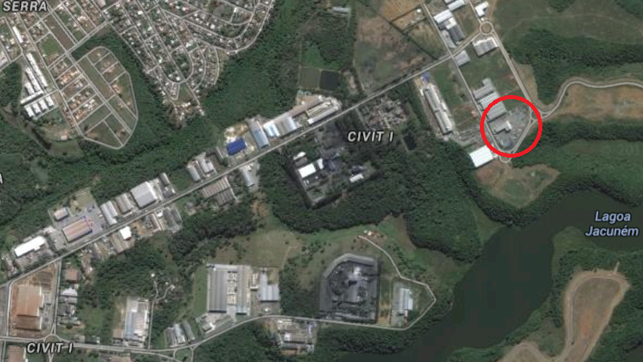
Fonte: Google Earth

Desenvolvimento do projeto

Hipóteses iniciais
Foram realizadas pesquisas bibliográficas e junto a fornecedores acerca do melhor método e equipamento para atender as exigências do cliente. A partir de reuniões com o corpo de engenheiros ficaram definidas os seguintes requisitos:
- Altura de empilhamento mínimo de 4 metros;
- Produção de 144 mil toneladas no período de um ano;
- Estrutura transportável;
- Fácil montagem em campo;
- Manutenabilidade facilitada;
- Separação por via seca.

Concepção inicial
Uma amostra do material foi disponibilizada pelo cliente para realização de testes em laboratório para avaliar as condições de susceptibilidade magnética para diversas configurações de separadores magnéticos. Foi enviada uma amostra de 15 Kg para o laboratório de uma empresa (referência) fabricante de equipamentos para descontaminação ferrosa em São Paulo.
Os equipamentos da Trimak têm capacidade produtiva de até 400 toneladas por hora, operando normalmente entre 100 e 200 ton/h.
Para o projeto proposto foi escolhido a peneira HCS 5515 (Referência do fabricante) que atende perfeitamente aos quesitos e necessidades do serviço por ser um equipamento compacto, com uma grande eficiência de peneiramento e grade vibratória, além da capacidade de ser alimentado independentemente. A HCS 5515 possui capacidade de processar 400 toneladas por hora, o que garante segurança estrutural para a realização do serviço sem perder produtividade.
Foi proposto a substituição do tambor de acionamento da correia de finos por uma polia magnética, preservando as dimensões. O custo de implementação seria mínimo e não haveria nenhuma implicação no sistema hidráulico do equipamento. Após algumas pesquisas, foi constatado que a polia magnética não atenderia ao projeto devido a forma construtiva dos imãs, cujos polos são dispostos radialmente ao longo do eixo (vide Figura 16) e devem ser espaçados para não haver interferência de campo entre eles. Na região de transição dos campos magnéticos não iria ocorrer a separação magnética do particulado fino, contaminando a produção, sendo por esse motivo descartada.

Modificação 1:
Novos estudos indicaram o uso do tambor magnético, que possui excelentes propriedades tanto de resistência ao desgaste quanto principalmente à eficiência de seu campo magnético gerado por imãs permanentes, onde a incidência do campo se dá apenas ao longo de cerca de 180 graus, conforme a Figura 17. De forma empírica observou-se a eficiência do tambor magnético para o processo em questão, sendo sua utilização a mais recomendada, portanto a escolhida.
Uma vez escolhido o tambor magnético, sugeriu-se a possibilidade de acoplar o equipamento à estrutura da peneira, logo após a saída da correia de finos, paralelamente à polia acionadora conforme apresentado na Figura 29. Para o acionamento do tambor seria utilizado o sistema hidráulico da HCS 5515. Analisando o esquema hidráulico do equipamento não haveria restrições quanto ao redirecionamento do fluxo como podemos observar na Figura 28.
Figura 28 - Pressão hidráulica na correia de finos
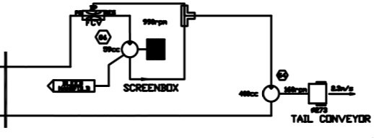
Fonte: Catálogo do fabricante
Para acoplar esse tambor a estrutura do equipamento, este ficaria pendente gerando um momento elevado no centro de carga, para analisar se a estrutura iria suportar essa carga em trabalho, contatamos o engenheiro de operações da fabricante, que estava em visita técnica no Espirito Santo, para expor a hipótese e verificar a viabilidade dessa instalação. Segundo o Engenheiro, o sistema hidráulico do equipamento não apresentaria nenhuma restrição em alimentar um motor externo, conforme suposto anteriormente e a estrutura do equipamento não iria falhar com a aplicação dessa carga, validando a hipótese.
Figura 29 - Tambor magnético acoplado a peneira
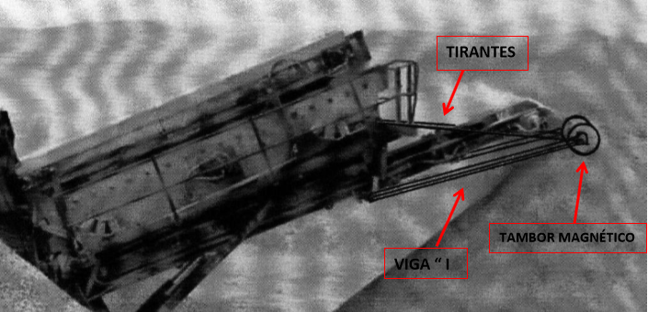
Fonte: Pessoal
O fluxo do material após a passagem pelo tambor seria para frente, no caso de partículas não magnéticas e para trás no caso de particulados magnéticos. Como parte do material separado seria empilhado logo abaixo da transportadora de correia dos finos, um grande cuidado do operador da pá carregadeira seria necessário para retirada do material, além da altura de empilhamento ser reduzida. Foi apresentada a ideia de mobilidade do sistema de separação magnética para qualquer equipamento de peneiramento móvel da empresa, não se tornando viável restringir fixando-o a apenas um equipamento, levando em consideração eventuais manutenções corretivas e avarias no equipamento que acarretariam em perda produtiva.

Modificação 2:
Devido às limitações apresentadas anteriormente, foi sugerido a instalação do tambor magnético transversalmente a correia de finos, em uma estrutura independente da peneira, a fim de promover o empilhamento do material magnético para esquerda e do material não magnético para a direita.
Para instalação do tambor transversalmente seria necessário a construção de uma estrutura metálica, bem como de um silo para ortogonalizar o fluxo de queda de e permitir que o material recaia sobre o tambor. Deve-se garantir que o silo não transborde e nem ocorra o entupimento da saída. Com a perda de altura de empilhamento do material devido à altura do silo e do tambor magnético, foi proposta a construção de um platô de 1,5 metros de altura para o posicionamento do equipamento e se manter uma altura de empilhamento de aproximadamente 5 metros.
Figura 30 - Croqui da modificação 2
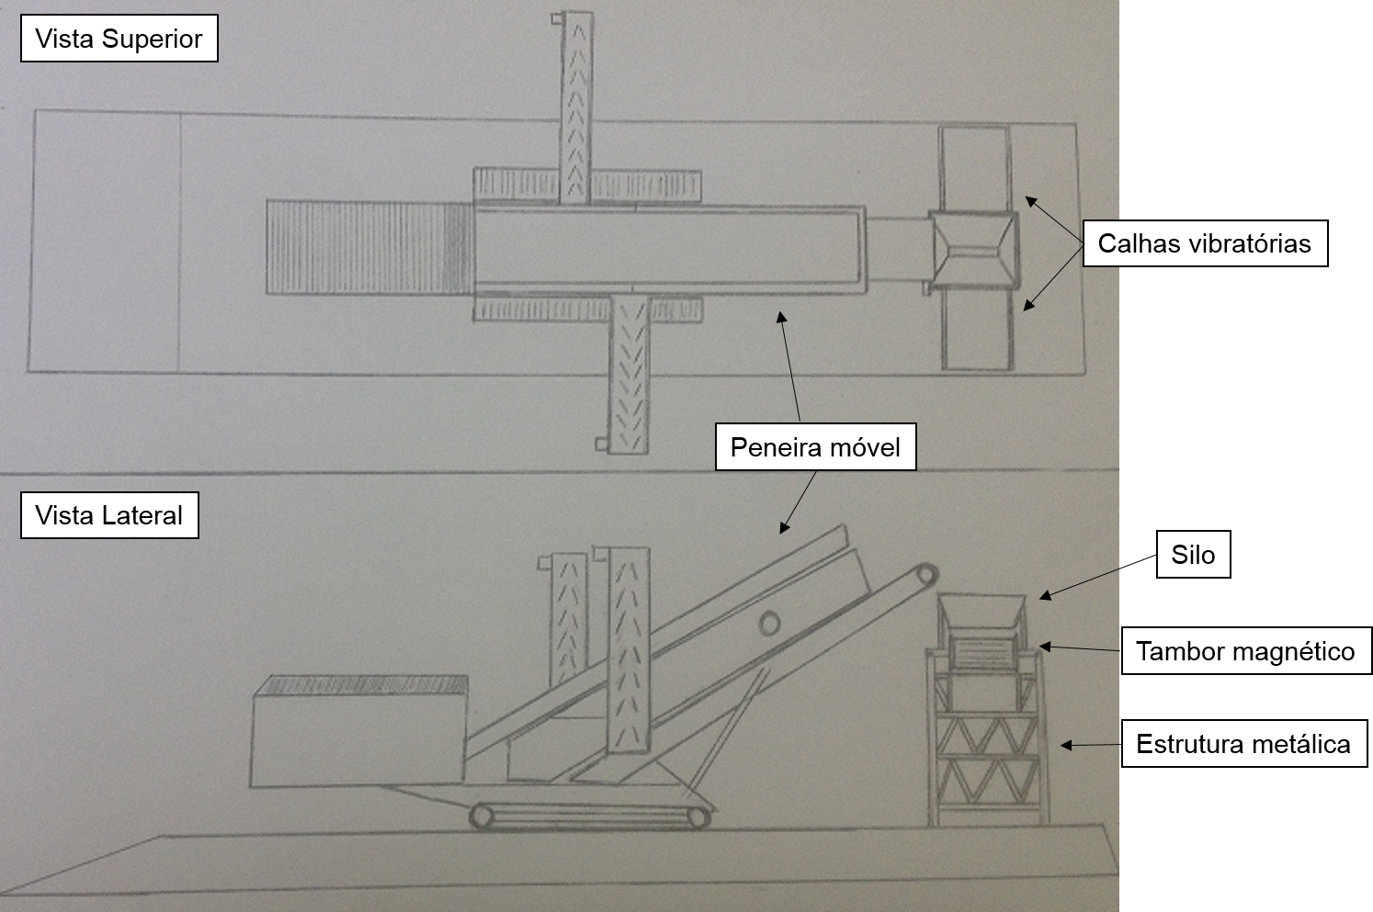
Fonte: Pessoal
De acordo com a nossa produtividade calculamos um silo conforme a Figura 30. Para evitar o entupimento do material foi prevista a instalação de um moto vibrador para garantir o escoamento adequado.
Figura 31 - Desenho técnico do silo vibratório
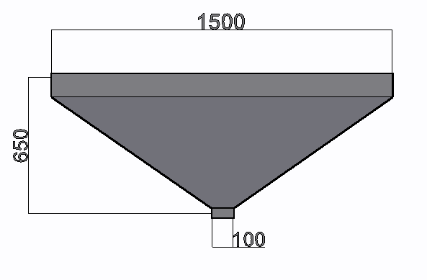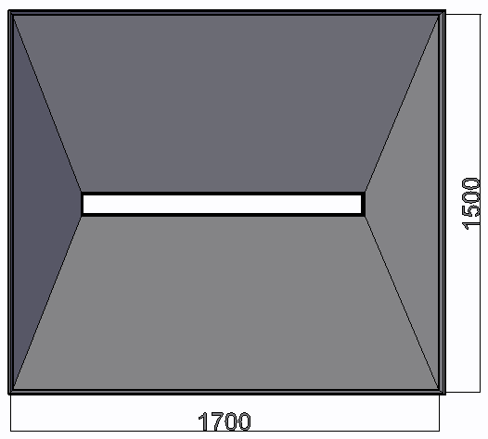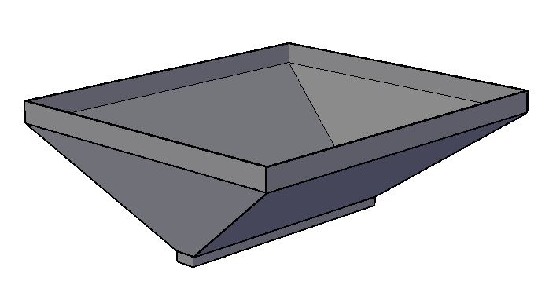
Fonte: Pessoal
Nesta configuração a queda de material possui um pequeno alcance, com isso o contato entre as pilhas formadas é inevitável, contaminando a produção. A fim de aumentar o alcance do material, sugeriu-se implantar calhas vibratórias de 4 metros de comprimento e oito graus de inclinação. Esta hipótese foi descartada devido ao longo prazo de fabricação e alto custo das calhas.

Concepção final
Levando em consideração as hipóteses relacionadas anteriormente, chegou-se à um conceito final que foi o implementado.
Foi então proposta a construção de uma estrutura metálica apoiada no chão que fixasse o tambor magnético, surgindo a necessidade de viabilizar a dispersão do material após passagem pelo tambor. Mantendo a proposta de separar o material para esquerda e para direita, porém com o eixo do tambor paralelo ao eixo de acionamento. Para a solução do problema foi sugerido a instalação de duas correias transportadoras logo abaixo do tambor magnético direcionando o material em queda para a esquerda, no caso de magnético e para direita, no caso de não magnético.
Após cálculos dimensionais que atendessem ao projeto, verificamos a necessidade de duas correias com 4,5 metros de comprimento e 0,8 metros de largura com dois motoredutores de 3 hp acoplados a lateral de cada correia.
Figura 32 – Estrutura completa
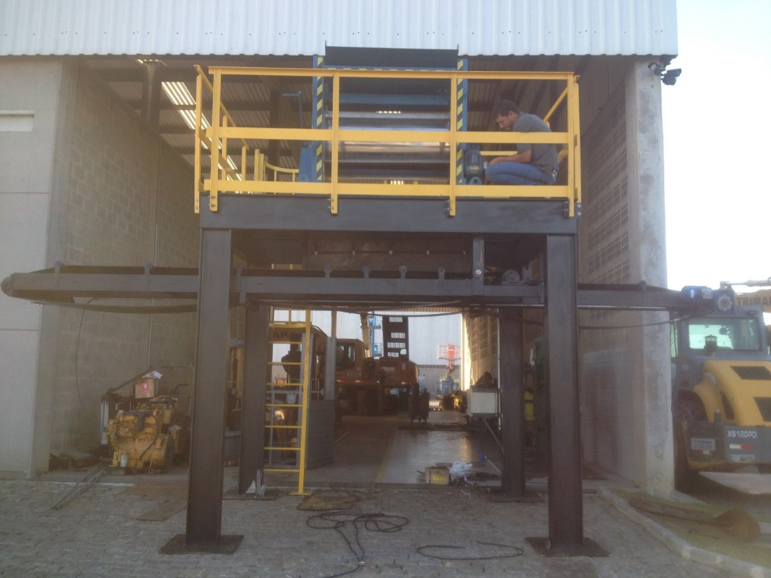
Fonte: Pessoal
Encontrou-se um fornecedor para as correias que conseguiria fabricar em um prazo que atendesse ao cronograma com um custo mais baixo quando comparado ao das calhas vibratórias. Além disso as correias cumpririam os requisitos iniciais do projeto, como facilidade de manutenção e alta produtividade.

Escolha do equipamento
Foi escolhida a peneira HCS 5515 pois é compacta e com alta capacidade de classificação, o que a torna perfeita para a utilização neste projeto. Este modelo pode ser usado em conjunto com unidades de britagem ou ser alimentado de forma independente por uma carregadeira/escavadeira. A unidade está disponível com uma grade vibratória que aumenta ainda mais a capacidade de classificação e de produzir um produto adicional. A figura 33 ilustra o equipamento.
Figure 33 - Peneira móvel HCS 5515
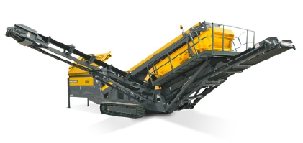
Fonte: Fabricante

HCS 5515
Tabela 5 - Características técnicas do HCS5515
CAIXA DE PENEIRAMENTO
Dimensão do deck da tela | 5500 mm x 1500 mm
Deck inferior | 5590 mm x 1500 mm
Inclinação das telas | 24, 30, 35 graus
ALIMENTADOR
Volume | Aproximadamente 8m³
GRELHA DE RETENÇÃO
Área da grelha | 3500 mm x 1900 mm
Vãos | 100 mm
Angulação | 15 a 30 graus
CORREIA DE ALIMENTAÇÃO
Largura da correia | 1200 mm
CORREIA PRINCIPAL
Largura da correia | 1050 mm
CORREIA DE FINOS
Largura da correia | 1200 mm
Altura de saída | 5045 mm
Peso Total | 34.000 Kg
Fonte: Catálogo do fabricante

Cálculos para controle da produção
O tambor magnético é capaz de operar em seu ponto ótimo, sem perdas de produtividade até 60 rpm segundo fabricantes com produtividade máxima em torno de 100 toneladas por hora. Uma vez especificada as condições de operação do tambor magnético, vamos especificar as condições de operação da peneira móvel. Para uma alimentação do tambor de 100 toneladas por hora, devemos ter uma velocidade no tambor de acionamento da correia de finos de 120 rpm, ou cerca de 2 m/s. A partir da relação de velocidades angulares fomos capazes de especificar o diâmetro do tambor magnético pela fórmula:
$$V_{1}= ω_{1}* r_{1}$$
$$V_{2}= ω_{2}* r_{2}$$
Como $V_{1}= V_{2}$ , temos que:
$$\frac{ω_{1}}{ω_{2}}= \frac{r_{1}}{r_{2}}$$

E $r_{2} = r_{1}* \frac{ω_{2}}{ω_{1}}$

A partir desse raio foi dimensionado um tambor de diâmetro ‘a’, que somado aos mancais pesa por volta de 600Kg.O tambor magnético foi projetado para uma produção de cerca de 100ton/h, o que significa que o equipamento escolhido irá trabalhar com folga devido a sua capacidade produtiva de 400ton/h.
Para produzir as 100 toneladas, são necessárias cerca de uma caçamba a cada 4 minutos. A caçamba da pá carregadeira possui capacidade de 6 a 7 toneladas de material. Considera-se que o tempo de carregamento e descarregamento da caçamba, incluindo o trajeto, é de 40 segundos.
A peneira permite uma alimentação, quando com a tremonha fechada, de granulometrias até 100mm. Conforme mostra a Tabela 3 de propriedades físicas do material, cerca de 94% de material ira ser processado na peneira, sendo o restante, cerca de 6%, descartado na tremonha.
Tomando como referência a Tabela 3 e fazendo as devidas aproximações granulométricas de interesse, se obteve aproximadamente 13% do material alimentado sendo retido no primeiro deck com malha de 19 mm, ou seja, produto com granulometria entre 19 mm e 100 mm, enquanto 37% do total alimentado ficou retido no segundo deck com malha de 5 mm, compreendendo produto com granulometria entre 5 mm e 19 mm.
Cerca de 44% do material alimentado é composto de finos de 0 a 5 mm, sendo assim processado pelo tambor magnético, destes, considerando uma separação perfeita e utilizando as informações da tabela xx de propriedades químicas do material, teremos 65% no lado não magnético e 35% no lado magnético. Em outras palavras do total de material alimentado na peneira vibratória (6-7ton), 28,6% é não magnético, enquanto 15,4% é magnético.
Figura 34 - Layout do processo
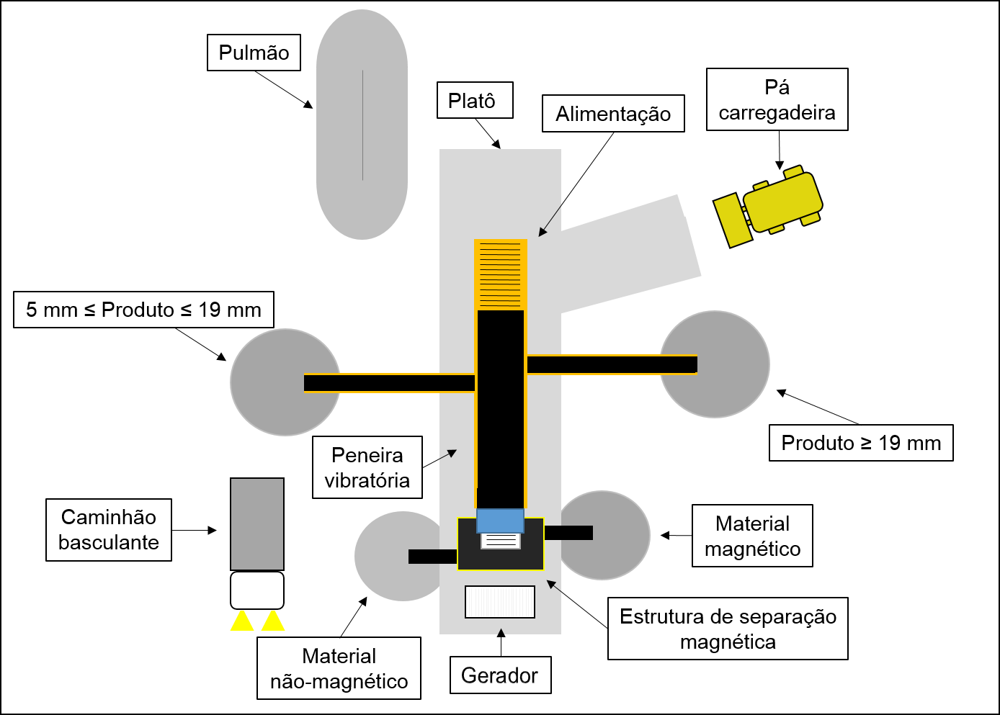
Fonte: Pessoal
Uma escavadeira de 21ton retira a escória de KR da pilha de armazenamento e descarrega no caminhão basculante. Este por sua vez descarrega o material próximo a alimentação da peneira, criando um pulmão, que tem como finalidade diminuir o trajeto da pá carregadeira e o tempo entre alimentações, aumentando a produtividade.
A pá carregadeira retira o material do pulmão e transporta até a grelha de alimentação da peneira vibratória. Após descarregar o material, a pá carregadeira inicia o carregamento do caminhão basculante com um dos quatro produtos gerado, são necessárias de 2-3 caçambadas para encher o caminhão. Uma vez cheio, o caminhão segue para o local onde se armazena cada tipo de subproduto e descarrega. A pá carregadeira volta a se dirigir para a pilha “pulmão” a fim de alimentar a peneira.

Tabela 6 - Tempos de processo
Tipo de atividade | Segundos
Carregamento do material bruto no pulmão | 15
Deslocamento até a alimentação | 20
Descarregamento na grelha de alimentação | 25
Deslocamento até a pilha | 20
Carregamento do material peneirado | 25
Deslocamento até o caminhão basculante | 10
Descarregamento no caminhão basculante | 25
Deslocamento até a pilha | 10  Tempo entre alimentações
Carregamento do material peneirado | 25
Deslocamento até o caminhão basculante | 10
Descarregamento no caminhão basculante | 25
Deslocamento até o pulmão | 15
Carregamento do material bruto | 15
Deslocamento até a alimentação | 20
Descarregamento na grelha de alimentação | 25
Tempo entre alimentações | 4 minutos
Fonte: Pessoal
Fazendo uma breve análise de tempos de processo a fim de validar que a produção desejada é factível com apenas uma pá carregadeira, pode-se notar que o máximo de tempo que será gasto é quando no abastecimento do caminhão basculante.

solução implementada

Estrutura
Foi projetada uma estrutura metálica que atendesse as solicitações de projeto e compatível com as dimensões da estrutura de suporte do tambor magnético.

Figura 35 - Desenho técnico da estrutura metálica
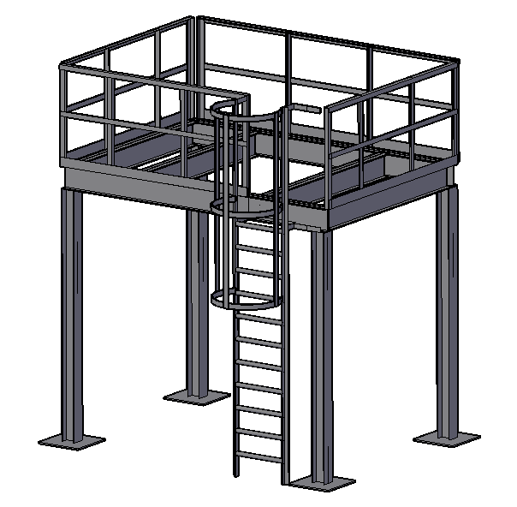
Fonte: Pessoal

Separador magnético
O equipamento de separação magnética escolhido foi o tambor magnético de via seca. Esse dispositivo atende perfeitamente aos requisitos operacionais:
- Permite uma excelente separação para granulometrias finas;
- Possui capacidade de processar grandes quantias de material;
- Grande durabilidade;
- Alta resistência ao desgaste.
Figura 36 - Funcionamento do tambor magnético
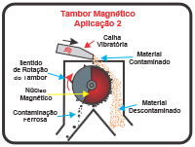
Fonte: Fabricante
Por ser um equipamento do estilo “carga pesada” ele é ideal para trabalhar em ambientes agressivos, devido sua grande resistência a corrosão e robustez estrutural. Um detalhe importante são as chapas defletoras, que garantem que o material não se misture logo após a passagem pelo tambor.
Figura 37 - Desenho técnico da estrutura do tambor magnético
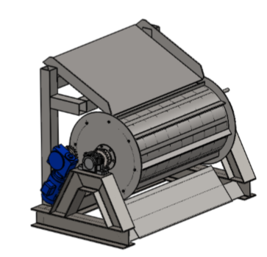
Fonte: Fabricante

Correias transportadoras
Para o dimensionamento das correias transportadoras foi utilizado o manual da FAÇO – Manual de transportadores contínuos, Fábrica de Aço Paulista S.A.
Dados de projeto:
Velocidade da correia (V) = 2m/s
Comprimento da correia (L) = 4,5m
Largura da correia (B) = 18”
Produção por correia (Q) = 60ton/h
$C=\frac{Q}{γ}$$Q/γ:$
$C$$C:$$= C_{Tabela}*V$$V:$$*K$$K:$
O valor de $C_{Tabela}$ é encontrado na tabela 1-04 do Manual da FAÇO para correia de dois rolos com ângulo de acomodação de 20° e de acordo com o gráfico 1-01 para 90% de finos e 10% de pedaços, $C_{Tabela}= 56m³/h$. Dessa forma, $C=112m³/h$, gerando uma margem de segurança ideal para a produção desejada. Sendo assim, a largura da correia e a velocidade especificada em projeto é compatível com a taxa de material a ser transportado.

Figure 38 - Correia transportadora
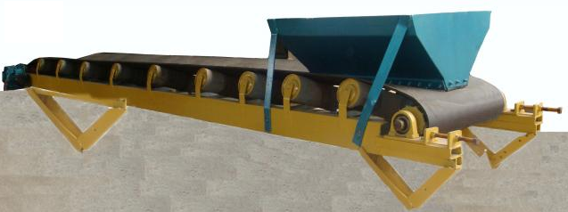
Fonte: Fabricante

Acionamentos
Os acionamentos das correias foram dimensionados a partir dos valores de $Q e V$. A potência necessária para o motoredutor é calculada pela fórmula abaixo:
$N_{e}$$N_e:$$=V$$V:$$*N_{v}$$N_v:$$+N_{g}$$N_g:$$+ Q$$Q:$$100*(N_{1}$$N_1:$$± N_{h}$$N_h:$$)$
Os valores de $N_{v}$$N_v:$$, N_{g},$$N_g:$$Q$$Q:$$, N_{1}$$N_1:$$e N_{h}$ são obtidos nas tabelas 1-17, 1-18 e 1-20 do manual da FAÇO, sendo respectivamente. Fazendo as Temos que $N_{e}=2,4hp$.
$$N_{MOTOR}= \frac{N_{e}}{ƞ_{t}}=2,66 hp$$
A partir desses cálculos, que são feitos para uma correia de 10 metros (a correia projetada é de 4,5 metros), foi dimensionado um moto redutor de 2hp com redução de 20:1.
Figura 39 - Correia transportadora implementada
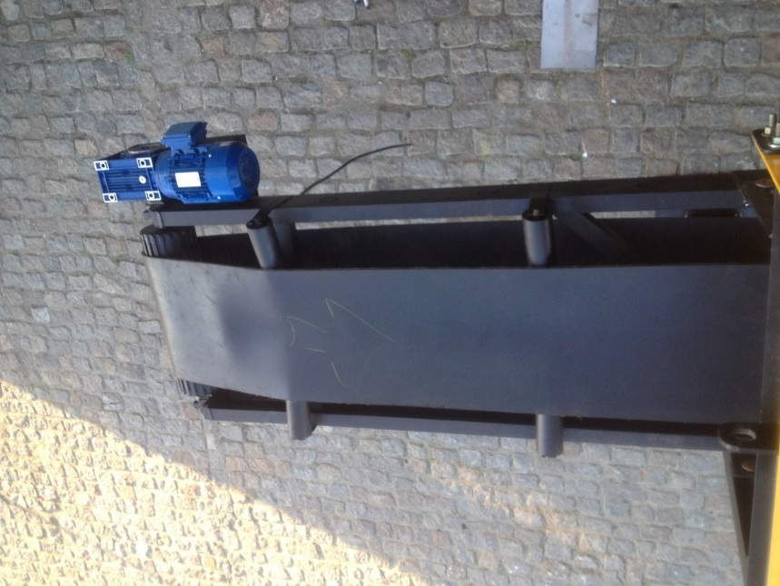
Fonte: Pessoal
O acionamento elétrico dos dois moto redutores e do motor elétrico do tambor magnético foi centralizado em um painel elétrico com três botoeiras, uma para cada motor e um botão de emergência de parada do sistema. O painel elétrico é energizado por um gerador a diesel de 10 kVA Foi utilizado um inversor de frequência do modelo CFW08 da fabricante WEG para variação de velocidade no motor do tambor magnético.
Figura 40 - Painel elétrico
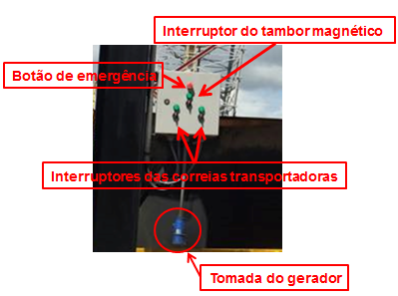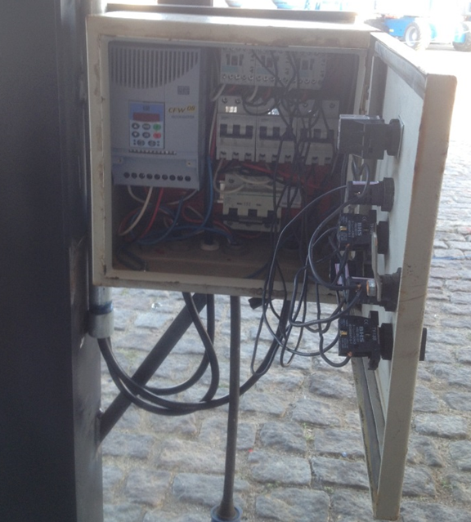
Fonte: Pessoal

Resultados obtidos

Testes iniciais
Figura 41 - Teste operacional
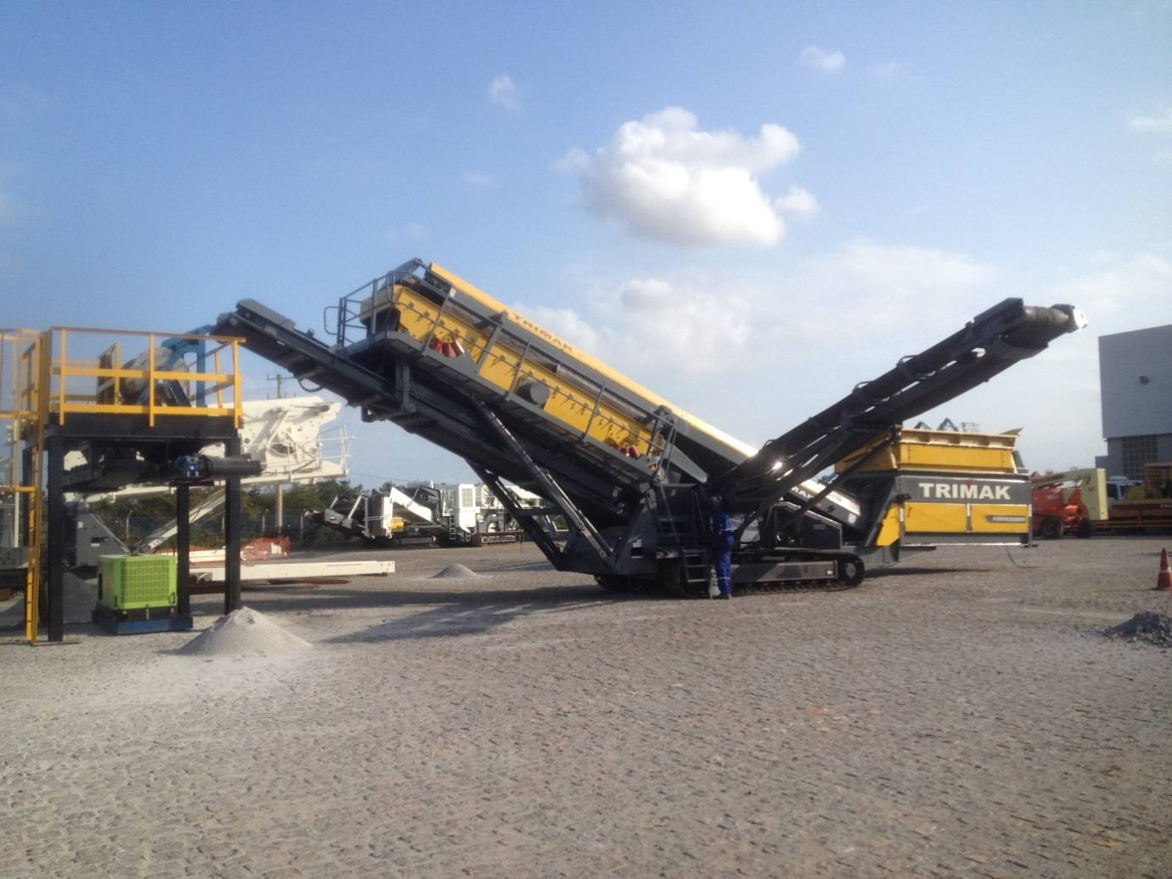
Fonte: Trimak
Após o primeiro teste de funcionamento do projeto, foi colhida uma amostra de igual volume de ambos materiais e pesamos obtendo, 6,3 Kg para o material magnético e 4,8 Kg para o material não magnético. Esse primeiro teste indicou uma variação de 25% entre as densidades, correspondendo às expectativas.
Figura 42 - Escória de KR após a separação
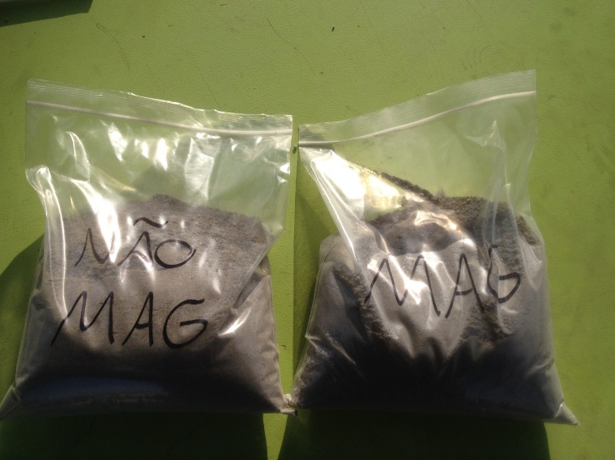
Fonte: Pessoal

Carregamento e montagem
A importância de ter sido desenvolvido um projeto com dispositivos portáteis e que possuíssem facilidade de manejamento está mostrada abaixo, onde pode-se observar o processo de carregamento para transporte e posteriormente a montagem em campo.

CARREGAMENTO
A estrutura que comporta o tambor magnético pode ser facilmente transportada com o uso de uma empilhadeira como mostrado na figura 43.
Figura 43 – Movimentação da estrutura
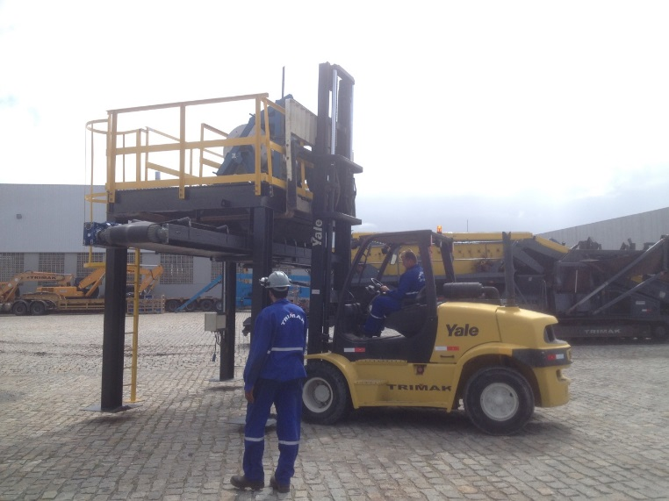
Fonte: Pessoal
Figura 44 – Içamento da estrutura e posicionamento no caminhão
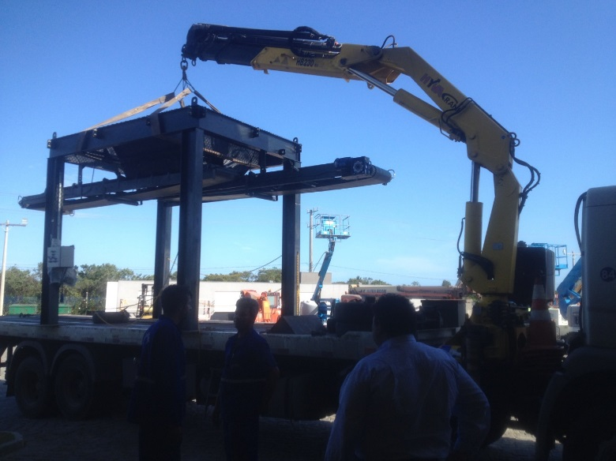
Fonte: Pessoal
Figure 45 - Carregamento da estrutura de separação magnética
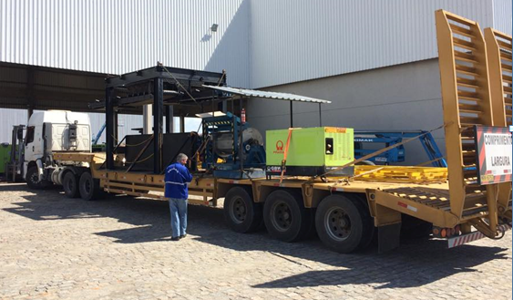
Fonte: Pessoal
Para o transporte da peneira móvel de forma a atender as legislações de trânsito, faz-se necessário o uso de uma prancha de quatro eixos.
Figure 46 - Carregamento da peneira móvel
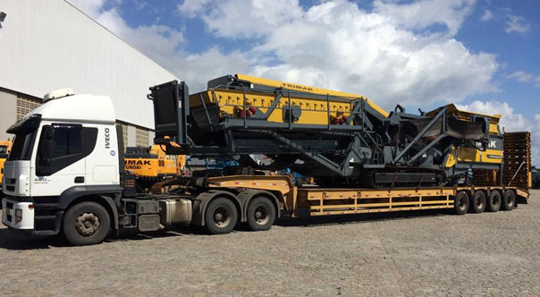
Fonte: Pessoal

MONTAGEM
Para a montagem em campo, foi utilizado um guindaste de 30 toneladas e um caminhão com Munk, que fizeram o içamento de todas as peças necessárias e com o auxílio dos técnicos foi feita a montagem conforme projeto. Podemos observar as etapas da montagem nas figuras a seguir.
Figure 47 – Içamento e posicionamento da estrutura
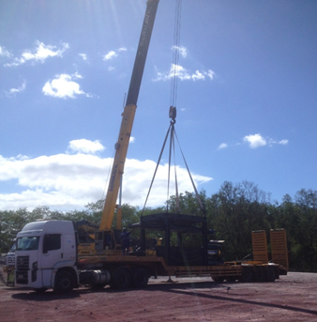
Fonte: Pessoal
Figure 48 – Içamento e montagem do tambor magnético
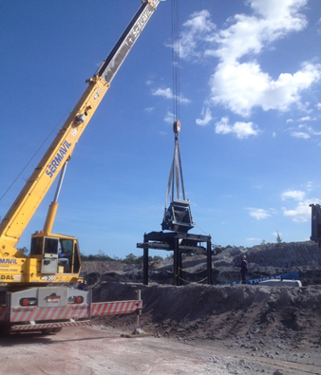
Fonte: Pessoal
Figure 49 – Içamento e montagem da escada
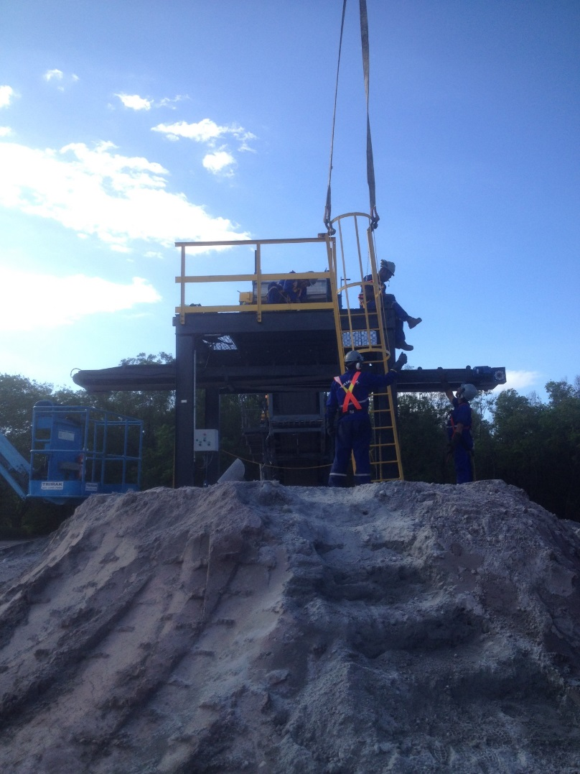
Fonte: Pessoal
Figure 50 – Içamento e posicionamento do gerador de energia
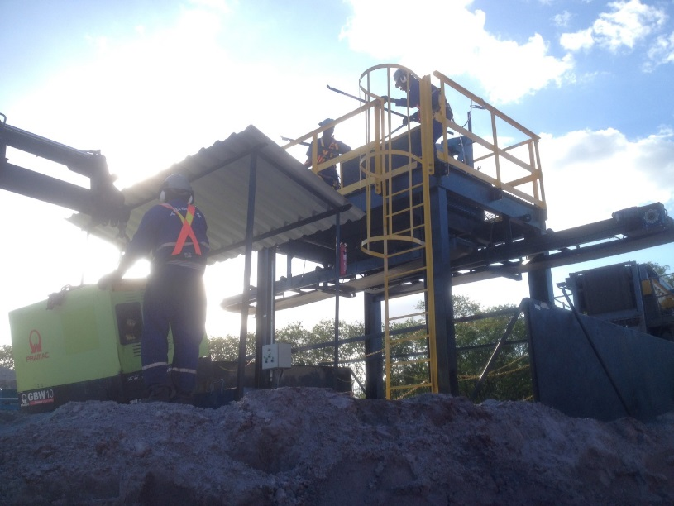
Fonte: Pessoal
Figure 51 - Instalação de proteção contra a ação do vento
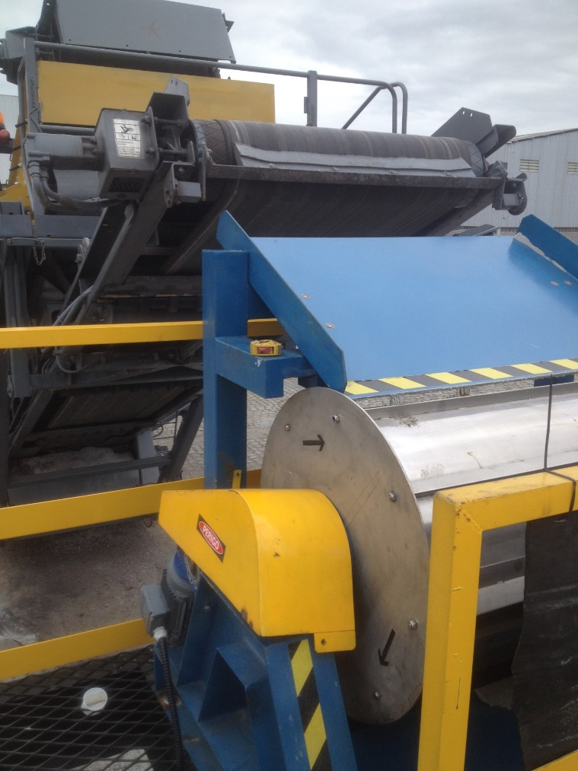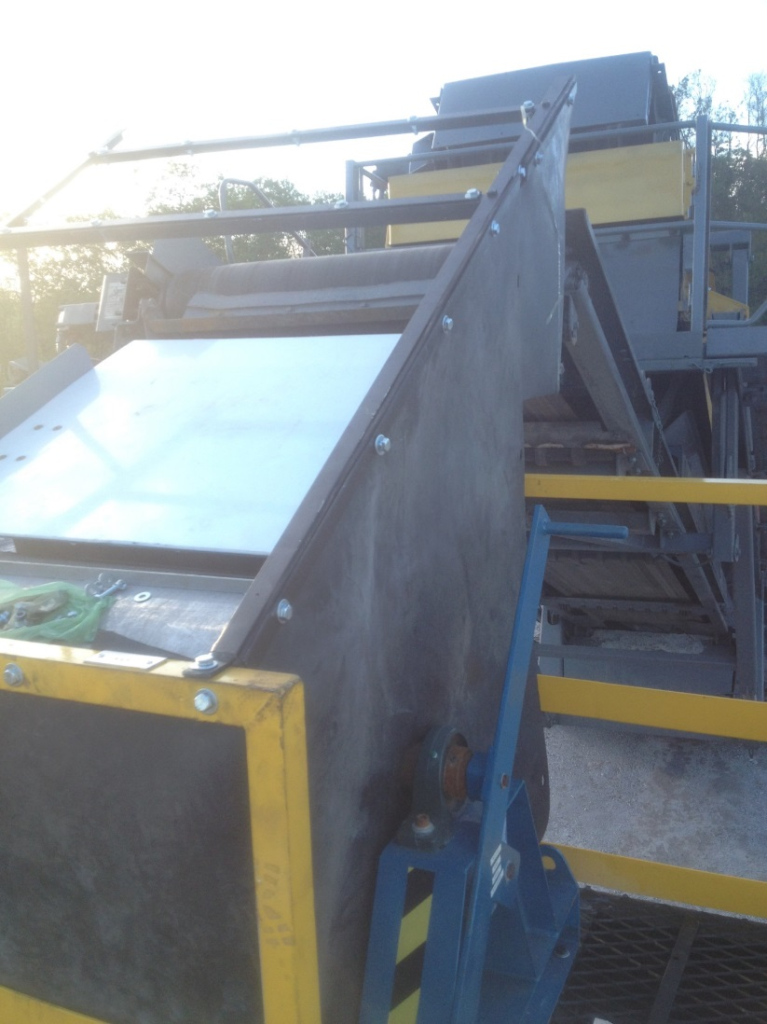
Fonte: Pessoal
Figure 52 – Posicionamento da peneira móvel em relação ao tambor
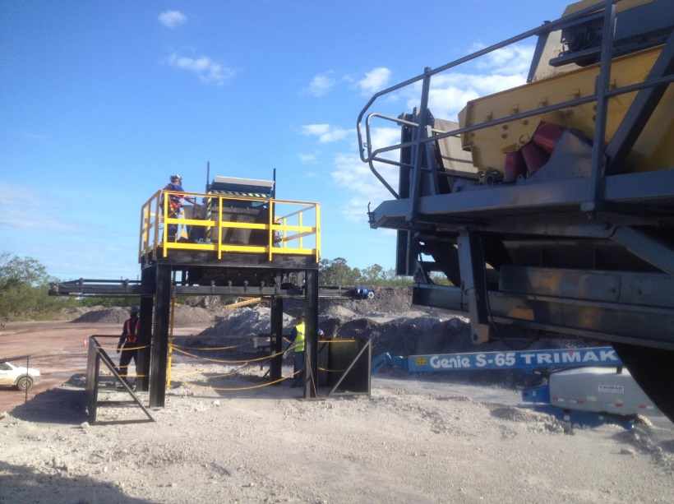
Fonte: Pessoal

Resultados em campo
Figura 53 - Planta em operação
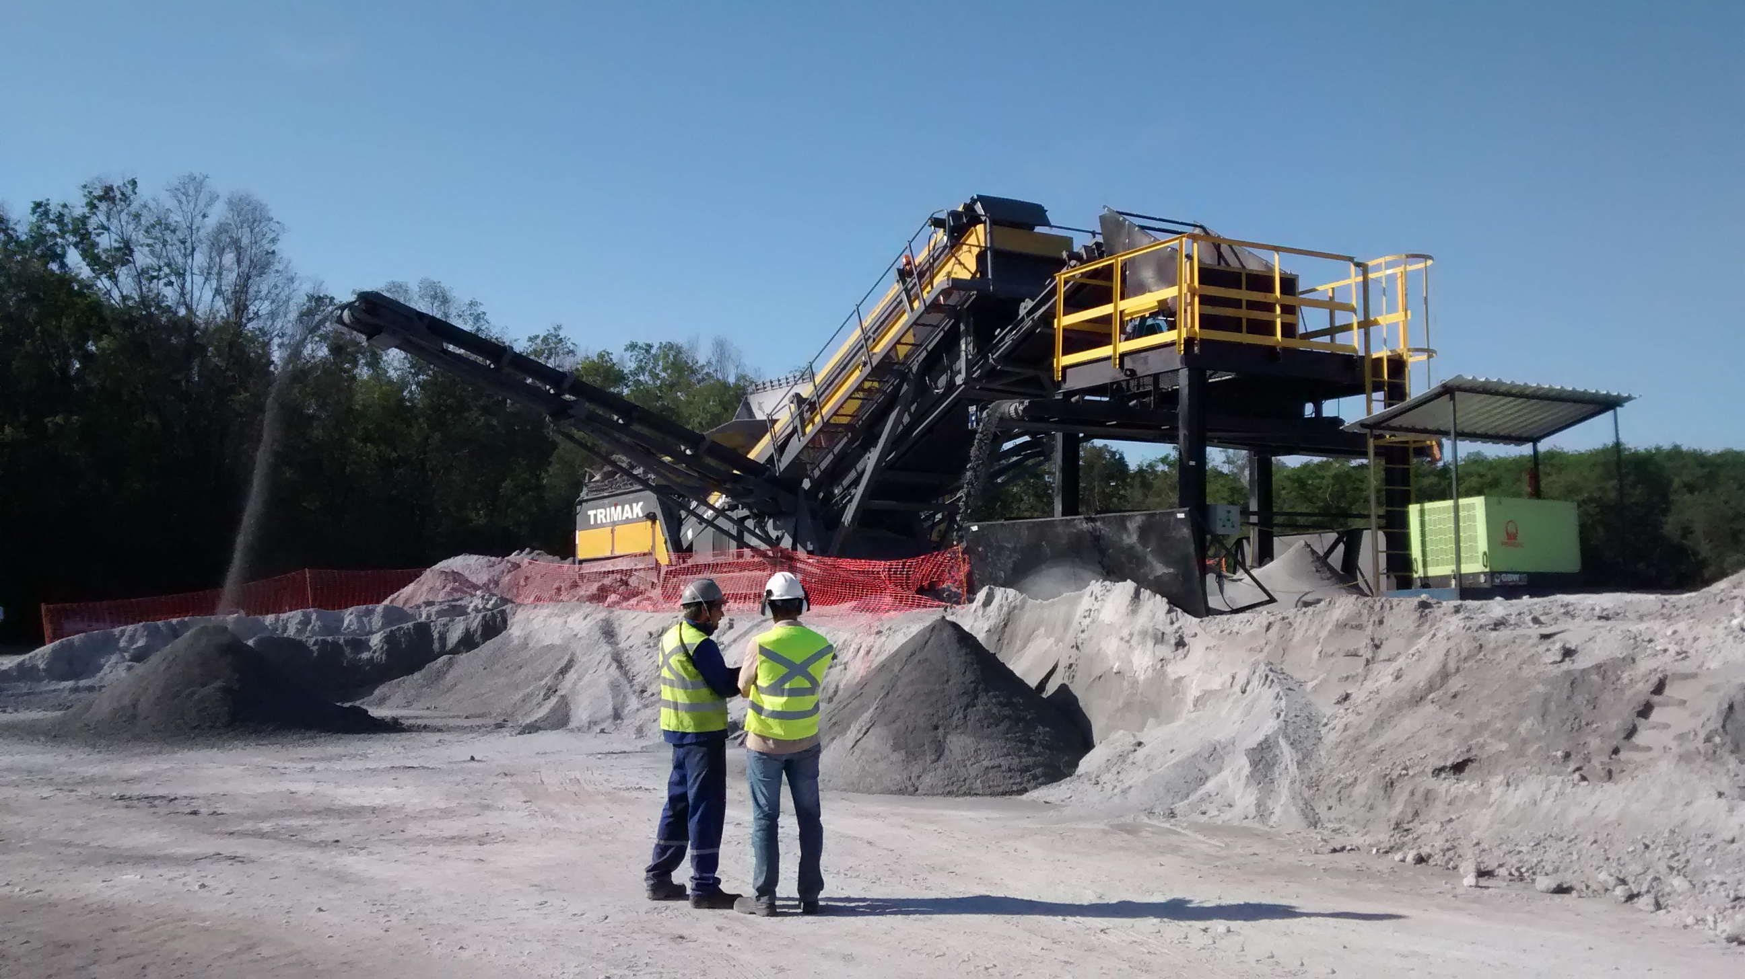
Fonte: Pessoal
Os resultados que foram obtidos em campo comprovaram o bom planejamento e estudo realizado durante todo o projeto. O equipamento obteve o rendimento conforme esperado, além da descontaminação ferrosa do material estar dentro dos níveis desejados (fato esse confirmado a partir de testes simples realizados em campo, porém sem uma precisão). Por se tratar de um projeto em início de operação, não obteve-se, até o presente momento, os resultados da análise química em laboratório para confirmar com precisão o grau de descontaminação ferrosa obtida. Apesar dos desafios técnicos encontrados, que serão apresentados a seguir, pode-se considerar que o projeto teve seu objetivo atingido.

Desafios técnicos encontrados
- A falta de acesso à documentação técnica a respeito do processo e do material trabalhado;
- As partes de içamento e montagem foram verificadas como um fator crítico para a aplicação do projeto. No içamento do suporte do eixo do tambor magnético ocorreu uma leve inclinação lateral devido ao deslizamento da cinta do guindaste que, apenas após a montagem completa da estrutura foi verificado, provocou o desalinhamento entre a coroa e o pinhão de acionamento do tambor magnético de cerca de 15 mm. Para correção do desalinhamento era necessário deslocar o tambor sobre seu eixo de forma a não danificar a carcaça de alumínio do tambor e os imãs fixos ao eixo do tambor. Foi necessário um novo içamento do suporte do tambor para manutenção em oficina e novamente o tambor deslizou sobre seu eixo, desta vez para o lado contrário, voltando a se alinhar. O problema de içamento foi corrigido com a instalação de calços reguláveis.
- Variação da efetividade da separação com o aumento da umidade do material. Na Figura 54 podemos observar uma camada de aproximadamente 50mm de material de granulometria fina que se mantêm incrustado ao redor do tambor pela ação do campo gerado e que não possuem massa suficiente para “descolar” da carcaça quando passando pela parte não magnetizada. Apesar disso, a separação permaneceu dentro dos níveis desejados. Para minimizar, foi instalado um raspador tipo vassoura na parte de trás do tambor.
Figura 54 - Material acumulado no tambor
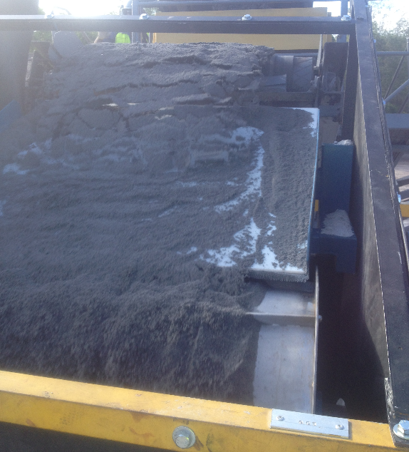
Fonte: Pessoal

Conclusão
Sobre o presente trabalho, conclui-se que o problema de engenharia apresentado foi solucionado com a implementação do projeto proposto e o objetivo inicial atingido. Pode-se afirmar que com o estudo dos diversos fatores mostrados os percalços encontrados no desenvolvimento do projeto foram superados, sempre levando em consideração fatores primordiais como sustentabilidade, responsabilidade ambiental, além é claro de atender os requisitos listados nas considerações. Isso tudo com viabilidade técnica e econômica.
Foi abordado também que existe um mercado muito amplo e ainda inexplorado para o segmento, que abre muitas oportunidades para o desenvolvimento de projetos semelhantes seja no ramo siderúrgico ou de resíduos em geral.
A oportunidade de participar deste projeto desde a sua iniciação e vê-lo funcionar, apresentando os resultados esperados, foi muito gratificante para todos os envolvidos e traz motivação para iniciar outros projetos com o mesmo nível de qualidade.

Recomendações para trabalhos futuros
Após o dimensionamento do projeto, encontramos algumas dificuldades para realização de ensaios em laboratório. Conseguimos trabalhar com um laboratório em São Paulo onde realizamos ensaios que verificaram a eficácia da solução proposta para a aplicação específica, porém, com um imã diferente do utilizado e um diâmetro muito inferior ao especificado em projeto, não promovendo um teste em escala tão confiável. Na fase operacional obtivemos melhores resultados que os ensaiados em laboratório. A partir de reuniões com fornecedores de equipamentos de separação magnética algumas suposições foram alinhadas para melhor atender o problema. Para evitar essas suposições, incertezas de ensaio em laboratório e uma certa dependência de fornecedores desse tipo de equipamento, sugerimos uma modelagem matemática através de MatLab ou algum outro software capaz de simular, a partir da inserção das propriedades do material e da produtividade desejada, variando os parâmetros de intensidade do campo, diâmetro do tambor, força magnética, entre outros, a eficácia da solução proposta agindo sobre uma matriz de material passante.

Referências
(ABNT, 2014) - ABNT – www.abntcatalogo.com.br – acesso em 14/11/2014
(ALMEIDA, 1994) - ALMEIDA, M. L. Alternativas de usos e aplicações dos resíduos sólidos das indústrias independentes de produção de ferro-gusa do estado de minas gerais
(BARCELLOS) – BARCELOS, M. P. Gestão de Projetos – Universidade Federal do Espírito Santo
(BUNS et al.) - W. Buns, Hales ‘Corners, and William G. Luedtke, West Allis Magnetic Pulley And Permanent Magnet, Indiana General Corporation, a corporation of Indiana
(BUTTLER, 2007) - BUTTLER, A. M. Uso de agregados reciclados de concreto em blocos de alvenaria estrutural. São Carlos, SP: EESCUSP, 2007. Originalmente apresentada como tese de doutorado, Universidade de São Paulo.
(CHAVES et al.) – CHAVES, A.P. e PERES, A.E.C. Britagem, Peneiramento e Moagem – Teoria prática do tratamento de minérios Volume 3 , 5ª Edição
(COCHARDT) – COCHARDT, A. Recent Ferrite Magnet, Westinghouse Electric Corporation, Research and Development Center, Pittsburgh, Pennsylvania
(COMINELLI) – O. G. Fundamentos tecnológicos da fabricação do aço – Universidade Federal do Espírito Santo
(COPCO, 2014) - Atlas Copco – www.atlascopco.com – acesso em 10/11/2014
(GRAÇA) - GRAÇA, C. Física geral e experimental – Universidade Federal de Santa Maria
(IAB, 2014) - Instituto aço brasil – www.acobrasil.org.br – acesso em 10/10/2014
(KERR) – KERR, P. The History & Evolution of Mobile Screening
(MANSUR, 2010) - MANSUR, F.M. Monografia de graduação, Curso de Engenharia Metalúrgica e de materiais, Escola de Minas, Universidade Federal de Ouro Preto
(MCCAIG) - MCCAIG, M. Recent Developments in Permanent Magnetism
(MITTAL, 2014) - Arcelor Mittal – www.arcelormittal.com – acesso em 08/11/2014
(MULTOTEC,2014) - Multotec – www.multotec.com.br – acesso em 05/11/2014
(NOVAK) – NOVAK, M. A. Introdução ao magnetismo - IF-Universidade Federal do Rio de Janeiro
(OBERTEUFFER, 1974) – OBERTEUFFER, J.A. Magnetic Separation: A Review of Principles, Devices, and Applications, Ieee Transactions On Magnetics
(ODER) – ODER, R. R. High Gradient Magnetic Separation Theory and Applications
(OLIVEIRA) - OLIVEIRA, L. C. P. Panorama da gestão de resíduos – Evolução e tendências
(RAYNER et al., 2000) – RAYNER, J.G., NAPIER-MUNN T.J. The Mechanism Of Magnetics Capture In The Wet Drum Magnetic Separator Minerals Engineering, Vol. 13
(STRADLING, 1993) – STRADLING, A. W. - The physics of open-gradient dry magnetic separation - International journal of mineral processing, 1-18 Elsevier Science Publishers B.V., Amsterdam
(SVOBODA) - SVOBODA, J. Recent developments in magnetic methods of material separation
(TRIMAK, 2014) - Trimak Engenharia e Comércio Ltda – www.trimak.com.br – acesso em 15/11/2014

